**项目编号：ZJ AKCG (2025)第 10 号**

**2025年城关镇四坪社区寨子沟民宿产业道路改造工程**

**竞争性磋商文件**



**采 购 人：岚皋县城关镇人民政府**

**代理机构：致君项目管理有限公司**

**编制日期：2025年06月**

目 录

第一章

第二章

第三章

第四章

第五章

磋商公告

磋商须知

合同主要条款

工程范围及质量验收标准

磋商响应文件基本格式

特别提醒

1、本项目采用不见面开标系统：电子化投标方式投标，供应商须使用数字认证证书 (CA锁) 对电子投标文件进行签章、加密、递交及开标时签到、解密等相关招投标事宜。开标时供应商须携带数字认证证书 (CA 锁) ，如因供应商自身原因未正确使用数字认证证书 (CA 锁) 造成无法解密投标文件，按无效投标对待。

2、制作电子投标文件：电子招标文件需要使用专用软件打开、浏览供应商登录全国公共资源交易平台 (陕西省) 网站[服务指南-下载专区]免费下载《陕西省公共资源交易平台政府采购电子标书制作工具(V8.0.0.2)》，并升级至最新版本，使用该客户端可以打开电子招标文件。软件操作手册详见全国公共资源交易平台 (陕西省) 网站[服务指南-下载专区]中的《陕西省公共资源交易 (政府采购类) 投标文件制作软件操作手册》；制作工具下载地址： <https://zhidao.bqpoint.com/epointknow2/bqepointknowquestion.html?producttype=1&> platformguid=684edb0d-467c-4a6a-b31b-9e7929e1fdee&areacode=610000&CategoryCode= 16。

3、递交电子投标文件：登录全国公共资源交易中心平台 (陕西省)

(<http://www.sxggzyjy.cn/>) ，选择“电子交易平台—陕西政府采购交易系统—企业端”进行登录，登录后选择“交易乙方”身份进入，进入菜单“采购业务—我的项目——项目流程——上传响应文件” ，上传加密的电子投标文件。上传成功后，电子化平台将予以记录。

4、不见面开标系统：打开登录页面网址选择点击右上角“登录”，在左侧选择“供应商”身份，登录地区选择“安康市不见面开标”插入 CA 锁登录，输入密码后，点击“登录”：(http://122.112.246.33/BidOpening/bidopeninghallaction/hall/login) ，

供应商登录之后可以看到当前供应商今日开标项目；1、选择要开标的项目，点击进入，页面首先阅读开标流程，点击“我已阅读”进入开标大厅，点击“取消”返回项目列表页面。

5、开标签到

供应商等待开标时需要签到，等候开标。请在开标前完成签到，开标时间到了之后就不能签到；点击页面上“签到”按钮进行签到，开标前一个小时可以签到。签到成功之后，按钮灰化，无需再次签到，同时第一个座位图右下角出现绿色√。

6、评审过程中，磋商小组要求供应商提交多轮 (最后) 磋商报价时，供应商须登录全国公共资源交易平台 (陕西省) 在交易系统中提交多轮 (最后) 报价，并用数字认证证书(CA 锁) 签章。

7、注意事项

(1) 、为顺利实现不见面开标系统的远程交互，建议供应商配置的软硬件设施有：高配置电脑、高速稳定的网络、电源 (不间断) 、CA 锁、音视频设备 (话筒、耳麦、高清摄像头、音响) ，浏览器要求使用 IE11 浏览器，且电脑已经正确安装了陕西省公共资源 CA 驱动。投标供应商需安装新点播放器，以便观看远程不见面开标直播画面 (播放器下载链接为： <https://download.bqpoint.com/download/downloaddetail.html?SourceFrom=Down&SoftG> uid=55aa4e06-c384-4005-bcb9-48932d410fd4) 。

(2) 、建议供应商在开标前半小时登录不见面开标大厅，并及时签到 (开标前 60 分钟即可签到) ，遇到问题及时联系客服 4009280095。

(3) 、供应商需注意 CA 锁一定要提前准备好，并确保 CA 锁为制作投标文件的CA 锁。

(4) 、及时关注右侧公告及互动栏目信息。

(5) 、后附不见面开标的详细操作手册。

第一章 磋商公告

**项目概况**

2025年城关镇四坪社区寨子沟民宿产业道路改造工程的潜在投标人应在全国公共资源交易中心平台（陕西省.安康市）获取招标文件，并于 2025 年 07 月 04 日 16 时00分（北京时间）前递交投标文件。

#### ****一、项目基本情况****

项目编号：ZJ AKCG (2025)第 10 号

项目名称：2025年城关镇四坪社区寨子沟民宿产业道路改造工程

采购方式：竞争性磋商

预算金额：2,805,745.39元

采购需求：

合同包1(2025年城关镇四坪社区寨子沟民宿产业道路改造工程):

合同包预算金额：2,805,745.39元

合同包最高限价：2,805,745.39元

| **品目号** | **品目名称** | **采购标的** | **数量（单位）** | **技术规格、参数及要求** | **品目预算(元)** | **最高限价(元)** |
| --- | --- | --- | --- | --- | --- | --- |
| 1-1 | 公路工程施工 | 2025年城关镇四坪社区寨子沟民宿产业道路改造工程 | 1(项) | 详见  磋商文件 | 2,805,745.39 | 2,805,745.39 |

本合同包不接受联合体投标

合同履行期限：合同签订后 120 日历天

二、响应供应商的资格要求

1.满足《中华人民共和国政府采购法》第二十二条规定;

2.落实政府采购政策需满足的资格要求：

合同包1(2025年城关镇四坪社区寨子沟民宿产业道路改造工程)落实政府采购政策需满足的资格要求如下:

（1）《政府采购促进中小企业发展管理办法》（财库〔2020〕46号）；

（2）《财政部 司法部关于政府采购支持监狱企业发展有关问题的通知》（财库〔2014〕68号）；

（3）《国务院办公厅关于建立政府强制采购节能产品制度的通知》（国办发〔2007〕51号）；

（4）《财政部 环保总局关于环境标志产品政府采购实施的意见》（财库〔2006〕90号）；

（5）《财政部 国家发展改革委关于印发〈节能产品政府采购实施意见〉的通知》（财库〔2004〕185号）；

（6）《财政部 民政部 中国残疾人联合会关于促进残疾人就业政府采购政策的通知》（财库〔2017〕141号）；

（7）《财政部 发展改革委 生态环境部 市场监管总局关于调整优化节能产品、环境标志产品政府采购执行机制的通知》（财库〔2019〕9号）；

（8）《关于印发环境标志产品政府采购品目清单的通知》（财库〔2019〕18号）；

（9）《关于印发节能产品政府采购品目清单的通知》（财库〔2019〕19号）；

（10）《财政部 农业农村部 国家乡村振兴局关于运用政府采购政策支持乡村产业振兴的通知》财库〔2021〕19号；

（11）《陕西省财政厅关于印发陕西省中小企业政府采购信用融资办法》（陕财办采〔2018〕23号）；

（12）《陕西省财政厅关于加快推进我省中小企业政府采购信用融资工作的通知》（陕财办采〔2020〕15号）。

（13）其他需要落实的政府采购政策。（如有最新颁布的政府采购政策，按最新的文件执行）

    若享受以上政策优惠的企业，提供相应声明函。

3.本项目的特定资格要求：

合同包1(2025年城关镇四坪社区寨子沟民宿产业道路改造工程)特定资格要求如下:

（1）具有独立承担民事责任的能力，提供供应商合法注册的法人或其他组织的营业执照等证明文件，自然人的身份证明；

（2）须提供建设行政主管部门颁发的公路工程施工总承包三级（含三级）或市政公用工程施工总承包三级（含三级）及以上资质，并具有合格有效的安全生产许可证；

（3）拟派项目经理须具备公路工程或市政工程专业二级注册建造师执业资格，提供资格证、注册证、安全生产考核合格证及无在建承诺；

（4）财务状况报告：提供2023年或2024年度会计师事务出具的财务审计报告 (包括资产负债表、利润表、现金流量表及会计报表附注，成立时间至开标时间不足一年的可提供成立后任意时段的资产负债表) 或开标前六个月内其基本账户银行出具的资信证明 (附开户许可证)；

（5）缴纳税收：提供开标前六个月内任意一个月已缴纳完税凭证或税务机关开具的完税证明 (任意税种) ，依法免税的应提供相关文件证明；

（6）社会保障资金缴纳证明：提供开标前六个月内任意一个月已缴纳的社会保障资金缴存单据或社保机构开具的社会保险参保缴费情况证明 (依法不需要缴纳社会保障资金的投标人应提供相关证明) ；

（7）参加政府采购活动前三年内，在经营活动中没有重大违法记录（提供参加政府采购活动前3年内在经营活动中没有重大违法记录的书面声明）；

（8）供应商应授权合法的人员参加磋商全过程，其中法定代表人直接参加磋商的，须出具法人身份证，并与营业执照上信息一致。法定代表人授权代表参加磋商的，须出具法定代表人授权书及授权代表身份证；

（9）具备履行合同所必需的设备和专业技术能力的证明材料（提供具备履行合同所必需的设备和专业技术能力的承诺）；

（10）供应商不得为“信用中国”网站（www. creditchina. gov. cn ）中列入失信被执行人和重大税收违法案件当事人名单的单位，不得为中国政府采购网（www.ccgp.gov.cn ）政府采购严重违法失信行为记录名单中被财政部门禁止参加政府采购活动的单位。

（11）**本项目专门面向小微企业采购**，供应商应为小型企业、微型企业或监狱企业或残疾人福利性单位。供应商应提供中小企业声明函（注：若供应商为残疾人福利性单位的，提供《残疾人福利性单位声明函》；若供应商为监狱企业的，提供由省级以上监狱管理局、戒毒管理局（含新疆生产建设兵团）出具的属于监狱企业的证明文件）。

三、采购文件的获取方式

时间：2025 年 06 月 23 日至 2025 年 06 月 27 日，每天上午08:00:00至12:00:00，下午12:00:00至18:00:00（北京时间,法定节假日除外）

地点：全国公共资源交易中心平台（陕西省.安康市）

方式：线上获取

售价：0元

四、响应文件递交截止时间、开标时间和地点

时间：2025 年 07 月 04 日 16 时00分00秒（北京时间）

地点：全国公共资源交易中心平台 (陕西省.安康市) (采用电子化投标及远程不见面开标方式)

五、公告期限

自本公告发布之日起 3 个工作日。

六、其他补充事宜

#### （1）本项目采用电子化投标及远程不见面开标方式，投标企业需将电子投标文件上传至全国公共资源交易平台,相关操作流程详见全国公共资源交易平台（陕西省）网站[服务指南-下载专区]中的《陕西省公共资源交易中心采购项目投标指南》；（2）电子招标文件技术支持：4009280095、4009980000；（3）未及时下载磋商文件导致无法参与投标的，责任自负。

七、对本次采购提出询问，请按以下方式联系。

###### 1.采购人信息

名称：岚皋县城关镇人民政府

地址：安康市岚皋县城关镇堰溪街136号

联系方式：15309156019

###### 2.采购代理机构信息

名称：致君项目管理有限公司

地址：陕西省安康市高新技术产业开发区万达广场2号楼6单元10820

联系方式：15809159502

###### 3.项目联系方式

项目联系人：李工

电话：15809159502

岚皋县城关镇人民政府

2025 年 06 月 20 日

第二章 磋商须知

一 、 总 则

本次采购依据《中华人民共和国政府采购法》、《政府采购货物和服务招标投标管理办法》、 (财政部第 87 号令) 、《中华人民共和国政府采购法实施条例》、《政府采购竞争性磋商采购方式管理暂行办法》 (财库〔2014〕214 号)、《陕财办采资 (2016) 53 号》文件及国家现行有关法律法规执行。

1．采购人、采购代理机构、监督管理机构

1.1 采 购 人：岚皋县城关镇人民政府

1.2 采购代理机构：致君项目管理有限公司

1.3 招标采购单位：采购人及采购代理机构的统称

1.4 监督管理机构：岚皋县财政局

2．合格的投标单位、合格的工程与服务

2.1 合格的投标单位

2.1.1 资质要求

(1) 基本资格条件：符合《中华人民共和国政府采购法》第二十二条的规定；

(2) 特定资格条件：

（1）具有独立承担民事责任的能力，提供供应商合法注册的法人或其他组织的营业执照等证明文件，自然人的身份证明；

（2）须提供建设行政主管部门颁发的公路工程施工总承包三级（含三级）或市政公用工程施工总承包三级（含三级）及以上资质，并具有合格有效的安全生产许可证；

（3）拟派项目经理须具备专业公路工程或市政工程专业二级注册建造师执业资格，提供资格证、注册证、安全生产考核合格证及无在建承诺；

（4）财务状况报告：提供2023年或2024年度会计师事务出具的财务审计报告 (包括资产负债表、利润表、现金流量表及会计报表附注，成立时间至开标时间不足一年的可提供成立后任意时段的资产负债表) 或开标前六个月内其基本账户银行出具的资信证明 (附开户许可证)；

（5）缴纳税收：提供开标前六个月内任意一个月已缴纳完税凭证或税务机关开具的完税证明(任意税种) ，依法免税的应提供相关文件证明；

（6）社会保障资金缴纳证明：提供开标前六个月内任意一个月已缴纳的社会保障资金缴存单据或社保机构开具的社会保险参保缴费情况证明 (依法不需要缴纳社会保障资金的投标人应提供相关证明) ；

（7）参加政府采购活动前三年内，在经营活动中没有重大违法记录（提供参加政府采购活动前3年内在经营活动中没有重大违法记录的书面声明）；

（8）供应商应授权合法的人员参加磋商全过程，其中法定代表人直接参加磋商的，须出具法人身份证，并与营业执照上信息一致。法定代表人授权代表参加磋商的，须出具法定代表人授权书及授权代表身份证；

（9）具备履行合同所必需的设备和专业技术能力的证明材料（提供具备履行合同所必需的设备和专业技术能力的承诺）；

（10）供应商不得为“信用中国”网站（www. creditchina. gov. cn ）中列入失信被执行人和重大税收违法案件当事人名单的单位，不得为中国政府采购网（www.ccgp.gov.cn ）政府采购严重违法失信行为记录名单中被财政部门禁止参加政府采购活动的单位；

（11）本项目专门面向小微企业采购，供应商应为小型企业、微型企业或监狱企业或残疾人福利性单位。供应商应提供中小企业声明函（注：若供应商为残疾人福利性单位的，提供《残疾人福利性单位声明函》；若供应商为监狱企业的，提供由省级以上监狱管理局、戒毒管理局（含新疆生产建设兵团）出具的属于监狱企业的证明文件）。

2.1.2 根据《陕西省财政厅关于政府采购供应商注册登记有关事项的通知》的要求，参加本项目投标且符合《政府采购法》第二十二条规定的合格供应商须通过陕西省政府采购网(<http://www.ccgp-shaanxi.gov.cn/>) 注册登记加入陕西省政府采购供应商库，以便中标后能顺利录入中标单位信息，若未办理入库手续，造成不能发布中标公告，责任自负；

2.2 合格的工程

2.2.1 工程范围及工期、质量要求。

2.2.1.1 工程范围：2025年城关镇四坪社区寨子沟民宿产业道路改造工程 (详见工程量清单) 。

2.2.1.2 质量要求：合格。

本工程的工程质量应符合国家工程质量验收标准合格以上要求，投标单位应按现行的国家施工验收规范和质量评定标准和设计图纸、施工说明书、设备说明书、设计变更等技术文件为依据施工。

2.2.1.2.1 如工程质量达不到约定条件的部分，一经发现。可要求投标单位返工，直至达到合同约定条件，并由投标单位承担返工费用。返工后仍达不到约定条件，应继续返工到约定条件或合格标准。投标单位承诺的质量等级达不到约定条件应承担违约责任，并按合同总价格 3%支付赔偿金。

2.2.1.3 工期

2.2.1.3.1 本工程按采购人要求工期为120日历天。

2.2.1.3.2 工期延误，如果由于以下原因造成竣工日期推迟延误，经采购人代表确认后，投标单位有理由延期完成工程或部分工程，采购人应同投标单位协商决定延长竣工时间的期限。

(1) 额外的或附加的工程数量。

(2) 由采购人原因造成的延误、障碍、阻止。

(3) 不可抗力。

(4) 可能会出现的，不属投标单位的过失或违约造成的。

2.2.1.3.3 非上述原因，投标单位不能按合同工期完成，应承担违约责任，并向采购人支付赔偿费。赔偿费支付办法按合同工期每推延一天赔偿 300 元，限额为合同总造价的百分之二。

采购人可从应向投标单位支付的任何金额中扣除此项赔偿费。此赔偿费的支付并不能解除投标单位完成工程的责任或合同规定的其它责任。

2.2.1.3.4 工程提前，采购人不支付投标单位实际施工工期提前于合同工期的赶工措施费和提前竣工奖。

2.2.3 踏勘现场

2.2.3.1 由投标单位自行现场踏勘，投标单位将需澄清的问题以书面形式提交，采购代理机构、采购人对投标单位提出的问题或现场踏勘的问题进行答复，形成答疑纪要发送投标单位。投标单位承担踏勘现场所发生的自身费用。

2.2.3.2 采购人和采购代理机构向投标单位提供的有关现场的数据和资料，是现有的能被投标单位利用的资料，采购人和采购代理机构对投标单位做出的任何推论、理解和结论均不承担责任。

2.2.3.3 经采购人允许，投标单位可为踏勘目的进入项目现场，但投标单位不得因此使采购人承担有关的责任和蒙受损失。投标单位应承担踏勘现场的责任和风险。

3．磋商费用

投标单位应承担所有与准备和参加磋商有关的费用。

二、磋商文件

4．磋商文件构成

磋商文件包括下列内容：

1. 磋商公告

第二章 磋商须知

第三章 合同主要条款

第四章 工程范围及质量验收标准

第五章 磋商响应文件基本格式

5．磋商文件的澄清和修改

5.1 提交首次响应文件截止之日前，招标采购单位可以对已发出的磋商文件进行必要的澄清或者修改，澄清或者修改的内容作为磋商文件的组成部分。澄清或者修改的内容可能影响响应文件编制的，招标采购单位在提交首次文件截止时间 5 日前，以书面形式通知所有获取磋商文件的投标单位；不足 5 日的，采购人、采购代理机构应当顺延提交首次响应文件截止时间。

5.2 任何要求对磋商文件进行澄清的投标单位均应在响应文件递交截止期 3 日前以书面形式通知采购代理机构，采购代理机构对投标单位所要求澄清的内容以书面形式予以答复。投标单位在规定的时间内未要求对磋商文件澄清或提出疑问的，将视其为无异议。对磋商文件中描述有歧义或前后不一致的地方，磋商小组有权进行评判，但对同一条款的评判应适用于每个投标单位。

5.3 采购代理机构对磋商文件的修改将以书面形式发给所有磋商文件收受人，该修改书将构成磋商文件的一部分,对投标单位有约束力。投标单位在收到通知后应立即以电话、电子邮件或其他书面形式予以确认。

5.4 在磋商过程中，磋商文件如有实质性变动的，磋商小组应当以书面形式通知所有参加磋商的投标单位。

5.5 招标采购单位可以视采购具体情况，延长磋商文件提交截止时间和磋商时间，并将 变更时间书面通知所有磋商文件收受人。

6.磋商文件的解释权归采购人及采购代理机构。

三、响应文件的编制

7．编制要求

7.1 投标单位应认真阅读磋商文件的所有内容，严格按照磋商文件的要求编制和提供响应文件，并保证所提供的全部资料的真实性，使响应文件对磋商文件作出实质性响应。如果投标单位在响应文件中没有按照磋商文件要求提交全部资料或者响应文件没有对磋商文件在各方面都做出实质性响应，其投标将按废标处理。

7.2 投标单位提交的响应文件以及投标单位与采购代理机构就有关磋商的所有来往函电均应以中文书写。

8．响应文件构成和格式

8.1 投标单位编写的响应文件应包括下列部分，请按磋商文件提供的相应格式并依照下列顺序编写：

①响应函

②法定代表人授权委托书

③报价一览表

④已标价工程量清单

⑤资格证明文件

⑥商务响应偏离表

⑦投标方案

⑧供应商业绩

⑨投标单位拒绝政府采购领域商业贿赂承诺书

8.2 投标单位应按照本须知第 8.1 条的内容及第五章提供的格式编写响应文件，不得缺少磋商文件要求填写的表格或提交的资料。

8.3 供应商应将投标文件按本须知第 8.1 条规定的顺序编排并应编制目录，扩展名为“SXSTF”的电子投标文件页码不做要求。

9．磋商报价

9.1 磋商报价为供应商完成招标项目内容的全部合理费用，供应商应按建设行政主管部门颁布的《计价规则》等配套文件规定自主报价。

9.2 供应商被视为充分地理解了招标文件内容并考虑了现场条件和施工环境，报价中含有此方面的一切风险费用。

9.3 报价中的综合单价和合价全部采用人民币表示。

9.4 本工程最高限价：￥2,805,745.39 元，磋商报价大于本工程最高限价的，按废标处理。

9.5 磋商小组认为供应商的报价明显低于其他通过符合性审查供应商的报价，有可能影响质量或者不能诚信履约的，应当要求其在评标现场合理的时间内提供书面说明，必要时提交相关证明材料；供应商不能证明其报价合理性的，磋商小组应当将其作为无效投标处理。

10．磋商货币

10.1 投标单位提供的工程及服务一律以人民币报价。

11．磋商保证金

本项目不缴纳保证金

12．磋商响应文件有效期

12.1 磋商响应文件有效期为磋商之日起九十(90)个日历日 (成交投标单位的响应文件有效期与合同有效期一致)。投标单位的磋商响应文件有效期比磋商文件规定短的将被视为非响应性投标，按废标处理。

12.2 在特殊情况下，在原磋商响应文件有效期期满之前，招标采购单位可征得投标单位同意延长响应文件有效期。这种要求与答复均应为书面形式提交。

13．磋商响应文件的制作和签署

13.1 根据安康市公共资源交易中心最新通知，本项目采用电子化投标。供应商在投标时只需提供电子投标文件。

13.2 编制电子投标文件时，应使用最新发布的电子招标文件及专用制作工具进行编制。并使用数字认证证书(CA)对电子投标文件进行签署、加密、递交及开标时解密等相关操作。

(1) 电子招标文件下载

供应商登录全国公共资源交易平台 (陕西省) 网站[电子交易平台-企业端]后，在[我的项目]中点击“项目流程-交易文件下载”下载电子招标文件 (*.SXSZF) ;

注意：该项目如有变更文件，则应点击“项目流程>答疑文件下载”下载更新后的电子招标文件 (*.SXSCF) ，使用旧版电子招标文件制作的电子投标文件，系统将拒绝接收。

(2) 电子招标文件需要使用专用软件打开、浏览

供应商登录全国公共资源交易平台 (陕西省) 网站[服务指南-下载专区]免费下载《陕西省公共资源交易平台政府采购电子标书制作工具(V8.0.0.2)》，并升级至最新版本，使用该客户端可以打开电子招标文件。软件操作手册详见全国公共资源交易平台 (陕西省) 网站[服 务指南-下载专区]中的《陕西省公共资源交易 (政府采购类) 投标文件制作软件操作手册》； 制 作 工 具 下 载 地 址： <https://zhidao.bqpoint.com/epointknow2/bqepointknowquestion.html?producttype=1&p> latformguid=684edb0d-467c-4a6a-b31b-9e7929e1fdee&areacode=610000&CategoryCode=16

(3) 制作电子投标文件

电子投标文件同样需要使用上述软件进行编制。在编制过程中，如有技术性问题，请先翻阅操作手册或致电软件开发商，技术支持热线：4009280095、4009980000；

13.3 纸质投标文件

本项目不提供纸质投标文件

四、磋商响应文件的递交

14．投标文件的提交

14.1 电子投标文件可于提交投标文件截止时间前任意时段登录全国公共资源交易平台(陕西省) 网站[电子交易平台-企业端]进行提交，逾期系统将拒绝接收。提交时，供应商应登录全国公共资源交易中心平台 (陕西省) ，选择[“首页>电子交易平台>企业端>我的项目”，点击[项目流程]，在打开的[项目管理]对话框中选择[上传响应文件]，上传加密的电子投标文件 (*.SXSTF) ，上传成功后，电子化平台将予以记录。

15．磋商截止日期

15.1 投标单位应在不迟于磋商文件中规定的磋商截止时间将响应文件递交至采购代理机构处。

15.2 采购代理机构可以按本须知第 5.3 条规定，通知因修改磋商文件而适当延长磋商截止期。在此情况下，招标采购单位和投标单位受磋商截止期制约的所有权利和义务均应延长至新的截止期。

16．迟交的磋商响应文件

16.1 采购人、采购代理机构及磋商小组将拒绝接收磋商截止期后送达的任何磋商响应文件。

17．磋商响应文件的修改和撤回

17.1 供应商在递交投标文件后，投标截止时间前，可以修改或撤回其投标文件。但供应商必须在规定的投标截止期之前将修改或撤回的书面通知递交到采购代理机构。

17.2 在投标截止日期之后，供应商不得对其投标文件做任何修改。

17.3 从投标截止期始至磋商文件确定的投标有效期期满这段时间内，供应商不得撤回其投标。

五、磋商与评审

18．磋商响应文件开启和评审

18.1 采购代理机构组织磋商、文件开启、评审工作，磋商整个过程接受监督部门的监督。

18.2 采购代理机构在规定的时间和地点组织磋商，供应商须委派代表参加，参加磋商的授权代表在开标前一个小时进行系统签到以证明其出席。

18.3 开标时投标单位须使用电子投标文件加密时所用的数字认证证书 (CA 锁) 在解密时间内，输入密码，进行解密；解密时间已到不可解密；如果在解密时间内解密失败，可再次解密。

18.4 供应商在用数字认证证书 (CA 主锁) 登陆系统进行二次报价，系统按照评标规则自动计分。

二次报价网上操作流程：

(1) 插入 CA 锁，登录陕西省公共资源交易平台网站 (http://www.sxggzyjy.cn/) ；

(2) 点击右上角我的项目，选择本次开标项目，点击项目流程；

(3) 点击网上报价；

(4) 报价：点击报价，输入金额 (注意大小写一致) ；

(5) 签章查看：点击 ，选择单页签章，点击报价表右下角签章；

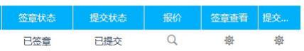

(6) 确认无误如图：

(7) 提交。

18.5 采购代理机构将在开标会议现场做开标记录。

18.6 在开标环节出现下列情况之一的，其电子投标文件视为无效文件：

(1) 供应商拒绝对电子投标文件进行解密的；

(2) 因供应商自身原因 (如未带 CA 锁、或所带 CA 锁与制作电子投标文件使用的CA 锁不一致、或沿用旧版招标文件编制投标文件等情形) ，导致在规定时间内无法解密投标文件的；

(3) 上传的电子投标文件无法打开的；

(4) 政府采购法律法规规定的其他无效情形。

19．磋商小组

19.1 招标采购单位将按照《中华人民共和国政府采购法》、《政府采购货物和服务招标投标管理办法》及《政府采购竞争性磋商采购方式管理暂行办法》等有关规定组建磋商小组。

19.2 磋商小组由采购人代表及评审专家组成，评审专家从政府采购专家库中随机抽取产生。

19.3 磋商小组负责磋商工作，对磋商响应文件进行审查和评估，并向招标采购单位提交书面评审报告，推荐成交候选人。

19.4 文件开启后，直到向成交的投标单位授予承包合同为止，凡与审查、澄清、评价和比较磋商的有关资料及授标意见等内容，磋商小组均不得向其他投标单位及与磋商无关的其他人透露。

20、磋商办法及内容

20.1 磋商原则：

(1) 坚持磋商机会均等，信息公开，公平竞争的原则。

(2) 坚持竞争性、经济实效性和公平性原则。

(3) 综合评估，择优选择技术方案优、业绩好、服务有保证的成交单位。

20.2 磋商程序：

磋商的全过程分为资格审查、第一次报价、符合性评审、磋商过程、最终报价、最终评审六个阶段。最终报价采取集中报价形式。

20.2.1 依据程序，第一次报价和最终报价不予以公开。

20.2.2 资格审查：本次磋商所要求的必备资质证明文件，缺其中一项或某项达不到磋商要求，均按无效文件处理。

|  |  |  |
| --- | --- | --- |
| 序号 | 审查因素 | 审查标准 |
| 1 | 有效的  主体资格证明 | 具有独立承担民事责任的能力，提供供应商合法注册的法人或其他组织的营业执照等证明文件，自然人的身份证明； |
| 2 | 企业资质 | 须提供建设行政主管部门颁发的公路工程施工总承包三级（含三级）或市政公用工程施工总承包三级（含三级）及以上资质，并具有合格有效的安全生产许可证； |
| 3 | 建造师资格 | 拟派项目经理须具备公路工程或市政工程专业二级注册建造师执业资格，提供资格证、注册证、安全生产考核合格证及无在建承诺； |
| 4 | 财务状况报告 | 提供2023年或2024年度会计师事务出具的财务审计报告 (包括资产负债表、利润表、现金流量表及会计报表附注，成立时间至开标时间不足一年的可提供成立后任意时段的资产负债表) 或开标前六个月内其基本账户银行出具的资信证明 (附开户许可证)； |
| 5 | 缴纳税收 | 提供开标前六个月内任意一个月已缴纳完税凭证或税务机关开具的完税证明 (任意税种) ，依法免税的应提供相关文件证明； |
| 6 | 社会保障资金缴纳证明 | 提供开标前六个月内任意一个月已缴纳的社会保障资金缴存单据或社保机构开具的社会保险参保缴费情况证明 (依法不需要缴纳社会保障资金的投标人应提供相关证明) ； |
| 7 | 无重大违法纪录的书面声明 | 参加政府采购活动前三年内，在经营活动中没有重大违法记录（提供参加政府采购活动前3年内在经营活动中没有重大违法记录的书面声明）； |
| 8 | 法定代表人授权书 | 供应商应授权合法的人员参加磋商全过程，其中法定代表人直接参加磋商的，须出具法人身份证，并与营业执照上信息一致。法定代表人授权代表参加磋商的，须出具法定代表人授权书及授权代表身份证； |
| 9 | 设备和专业技术能力声明 | 具备履行合同所必需的设备和专业技术能力的证明材料（提供具备履行合同所必需的设备和专业技术能力的承诺）； |
| 10 | 主体信用  查询记录 | 供应商不得为“信用中国”网站（www. creditchina. gov. cn ）中列入失信被执行人和重大税收违法案件当事人名单的单位，不得为中国政府采购网（www.ccgp.gov.cn ）政府采购严重违法失信行为记录名单中被财政部门禁止参加政府采购活动的单位。 |
| 11 | 小微企业声明函 | 本项目专门面向小微企业采购，供应商应为小型企业、微型企业或监狱企业或残疾人福利性单位。供应商应提供中小企业声明函（注：若供应商为残疾人福利性单位的，提供《残疾人福利性单位声明函》；若供应商为监狱企业的，提供由省级以上监狱管理局、戒毒管理局（含新疆生产建设兵团）出具的属于监狱企业的证明文件）。 |

符合性评审：磋商小组对响应文件的有效性、完整性和响应程度进行审查；符合性评审应满足以下要求：

|  |  |  |
| --- | --- | --- |
| 序号 | 审查内容 | 合格条件 |
| 1 | 磋商响应文 件的完整性 | 磋商响应文件内容构成是否有重大缺项；是否按照磋商文件要求 的格式编写磋商响应文件； |
| 2 | 磋商响应文 件的有效性 | 磋商响应文件的签署、加盖印章是否合格、有效；提供的各种证 明文件、数据、资料是否清晰可辨、真实、有效；磋商有效期是 否满足磋商文件规定；授权期限是否满足磋商文件中规定的有效 期； |
| 3 | 磋商响应文 件的响应性 | 磋商方案是否有重大缺漏项、偏离；磋商商务条款是否有重大偏 离；是否满足本次磋商的特殊要求；对合同中规定的双方的权利 和义务是否作出了实质性修改； |
| 4 | 磋商报价 | 同时满足以下条款：（1）磋商报价符合唯一性要求；  （2）第一次磋商报价表填写符合要求；  （3）报价货币符合磋商文件要求；  （4）未超出采购限价或磋商文件规定的最高限价。 |
| **评定结果：由磋商小组对上述资料进行审查，以上内容有一项不符合要求，则磋商响应文件的符合性审查为不合格，磋商响应文件无效，无资格进入后续评审阶段。** | | |

磋商小组在对响应文件的有效性、完整性和响应程度进行审查时，可以要求投标单位对响应文件中含义不明确、同类问题表述不一致或者有明显文字和计算错误的内容等作出必要的澄清、说明或者更正。投标单位的澄清、说明或者更正不得超出响应文件的范围或者改变响应文件的实质性内容。

磋商小组要求投标单位澄清、说明或者更正响应文件应当以书面形式作出。投标单位的澄清、说明或者更正应当由法定代表人或其授权代表签字或者加盖公章。由授权代表签字的，应当附法定代表人授权书。投标单位为自然人的，应当由本人签字并附身份证明。

20.3 磋商过程

(1) 磋商小组所有成员应当集中与单一投标单位分别进行磋商，并给予所有参加磋商的投标单位平等的磋商机会。

(2) 在磋商过程中，磋商小组可以根据磋商文件和磋商情况实质性变动采购需求中的技术、服务要求以及合同草案条款，但不得变动磋商文件中的其他内容。实质性变动的内容，须经采购人代表确认。

(3) 对磋商文件作出的实质性变动是磋商文件的有效组成部分，磋商小组应当及时以书面形式同时通知所有参加磋商的投标单位。

(4) 投标单位应当按照磋商文件的变动情况和磋商小组的要求重新提交响应文件，并由其法定代表人或授权代表签字或者加盖公章。由授权代表签字的，应当附法定代表人授权书。投标单位为自然人的，应当由本人签字并附身份证明。

20.4 最终报价

磋商文件能够详细列明采购标的的技术、服务要求的，磋商结束后，所有实质性响应的投标单位应在规定时间内提交最终报价；

磋商文件不能详细列明采购标的的技术、服务要求，需经磋商由投标单位提供最终设计方案或解决方案的，磋商结束后，磋商小组应当按照少数服从多数的原则投票推荐 3 家以上投标单位的设计方案或者解决方案，并要求其在规定时间内提交最终报价。

最终报价是投标单位响应文件的有效组成部分。

21．响应文件的详细评审

21.1 经磋商确定最终采购需求和提交最终报价的投标单位后，由磋商小组采用综合评分法对提交最终报价的投标单位的响应文件和最终报价进行综合评分。

21.2 评标方法：综合评分法。(满分 100 分)

评价和比较以响应文件为依据，对所有实质上响应的投标分别从以下方面进行评审赋分。

21.3 评分细则：

|  |  |
| --- | --- |
| 类别 | 评标标准 |
| 磋商报价 （50分） | 1.经初审合格的磋商响应文件，其磋商报价为有效磋商报价，对符合政策性扣减的供应商的有效磋商价格进行政策性扣减，并依据扣减后的价格（评审价格）进行价格评审。  2.满足磋商文件实质性要求且最终有效磋商报价最低的供应商的价格为磋商基准价，其价格分为满分50分。  3.磋商报价得分=（磋商基准价/最终有效磋商报价）*50的公式计算得分。 |
| 项目实施方案  （24分） | 评审内容：根据项目具体情况制定详细实施方案，包括但不限于：①本项目整体实施方案；②工程质量的保障技术组织措施；③进度计划的保障技术组织措施；④安全保障的技术组织措施；⑤文明施工的保障措施；⑥环境保护的保障技术组织措施；⑦拟派人员配置情况；⑧主要施工机械、设备配备计划及劳动力。  评审标准:方案各部分内容全面详细、阐述条理清晰详尽、符合本项目采购需求的每一项得 3 分，满分 24 分；评审内容每缺一项扣 3 分；评审内容有缺陷(缺陷是指:内容粗略、逻辑混乱、描述过于简单、与项目特点不匹配、凭空编造、逻辑漏洞、出现常识性错误、存在不适用项目实际情况的情形或只有标题没有实质性内容等)的扣 0.1-2.5 未提供不得分。 |
| 服务保障措施  （9分） | 评审内容：针对本项目提供详细可行的服务保障措施方案包括但不限于：①服务质量承诺；②场地卫生服务保障；③避免扬尘措施。  评审标准:方案各部分内容全面详细、阐述条理清晰详尽、符合本项目采购需求得每一项得 3 分，满分 9 分；评审内容每缺一项扣 3 分；评审内容有缺陷(缺陷是指:内容粗略、逻辑混乱、描述过于简单、与项目特点不匹配、凭空编造、逻辑漏洞、出现常识性错误、存在不适用项目实际情况的情形或只有标题没有实质性内容等)的扣 0.1-2.5 未提供不得分。 |
| 管理机构及制度  （12分） | 评审内容：针对本项目提供管理机构及制度，包括但不限于：①财务管理及制度；②现场施工管理及制度；③现场安全防范管理及制度；④防噪音扰民管理及制度等进行综合评审。  评审标准: 管理及制度各部分内容全面详细、阐述条理清晰详尽、符合本项目采购需求得每一项得 3 分，满分 12 分；评审内容每缺一项扣 3 分；评审内容有缺陷(缺陷是指:内容粗略、逻辑混乱、描述过于简单、与项目特点不匹配、凭空编造、逻辑漏洞、出现常识性错误、存在不适用项目实际情况的情形或只有标题没有实质性内容等)的扣 0.1-2.5未提供不得分。 |
| 应急预案  （2分） | 针对本项目设置科学合理的应急预案制定周到、全面、具体的得 2 分；应急预案制定不够全面、具体得 1 分；应急预案制定不合理，可执行性差得 0.5 分；未提供不计分。 |
| 业绩  （3分） | 供应商需提供2022年6月至今类似项目业绩，每提供一个计1.5分,满分3分，（以项目业绩合同或中标通知书签发日期为准，须在磋商响应文件中附项目业绩合同或中标通知书扫描件)。 |

21.4 本项目落实政府采购政策

21.4.1 投标企业政府采购政策

(1) 中小企业落实政府采购政策

①中小企业应符合工信部联企业[2011]300 号文件规定，采购活动执行关于印发《政府采购促进中小企业发展管理办法》的通知 (财库〔2020〕46 号) 的规定。提供本企业制造的货物、承担的工程或者服务，或者提供其他中小企业制造的货物。(本项所称货物不包括使用大型企业注册商标的货物) 。

②投标供应商须出具《小微企业声明函》(详见附件格式) ，由评委会审定，符合条件的企业享受政府采购政策。

(2) 监狱和戒毒企业应符合《财政部、司法部关于政府采购支持监狱企业发展有关问题的通知》--财库[2014]68号，并提供由省级以上监狱管理局、戒毒管理局(含新疆生产建设兵团)出具的属于监狱企业的证明。

(3) 投标单位应如实提供以上证明文件，如存在虚假应标，将取消其投标资格。

21.4.2 价格优惠比例

投标企业优惠比例

符合磋商采购文件规定的中、小企业、监狱企业优惠条件的投标单位，价格给予 10%的扣除 (不重复优惠，最高为10%) ，用扣除后的价格参与评审。（专门面向的不予扣除）

22.磋商小组应当根据综合评分情况，按照评审得分由高到低顺序推荐 3 名以上成交候选投标单位，并编写评审报告报采购人。评审得分相同的，按照最终报价由低到高的顺序推荐。评审得分且最终报价相同的，按照施工组织设计优劣顺序推荐。

23. 确定成交单位

采购人按照磋商小组推荐的成交候选人排名顺序确定成交单位。采购代理机构将成交结果通知所有未成交的投标单位。

六、授予合同

24．成交通知书

24.1 采购代理机构在收到采购人的成交定标复函后，按规定时间向成交投标单位发出成交通知书。

24.2 成交通知书是合同的组成部分。

25．中标服务费

25.1 采购代理服务费的计费标准及缴纳方式：

①采购代理服务费/成交服务费国家计委关于印发《招标代理服务收费管理暂行办法》的通知（计价格〔2002〕1980号）、《国家发展和改革委员会办公厅关于招标代理服务收费有关问题的通知》（发改办价格〔2003〕857号）规定计取；由中标/成交供应商支付。

26．签订合同

26.1 中标人在领取中标通知书的 25 天内与采购人签订合同。

26.2 如果成交人没有按照上述第 25 条或第 26.1 条规定执行，招标采购单位将有充分理由取消该成交决定。在此情况下，招标采购单位可将合同授予综合得分排序名列下一个的投标单位，或重新组织采购。

27．拒绝商业贿赂

投标单位必须填写一份《拒绝政府采购领域商业贿赂承诺书》 (格式见第五章附件) 编制在响应文件中。

七、质疑及投诉

(1) 供应商认为采购文件、采购过程、中标或者成交结果使自己的权益受到损害的，可以在知道或者应知其权益受到损害之日起 7 个工作日内，以书面形式向招标人、招标代理机构提出质疑。针对同一采购程序环节的质疑应在法定质疑期内一次性提出。

(2) 提出质疑的供应商应当是参与本项目采购活动的供应商。

(3) 潜在供应商已依法获取其可质疑的采购文件的，可以对该文件提出质疑。对采购文件提出质疑的，应当在获取采购文件 (以供应商填写报名登记表的时间为准) 起 7 个工作日内提出。

(4) 供应商提出质疑应当提交质疑函和必要的证明材料，质疑函应当包括下列内容：

① 供应商的姓名或者名称、地址、邮编、联系人及联系电话；

② 质疑项目的名称、编号；

③ 具体、明确的质疑事项和与质疑事项相关的请求；

④ 事实依据；

⑤ 必要的法律依据；

⑥ 提出质疑的日期。

(5) 供应商为自然人的，应当由本人签字；供应商为法人或者其他组织的，应当由法定代表人、主要负责人，或者其授权代表签字或者盖章并加盖公章。

(6) 供应商可以委托代理人进行质疑和投诉。其授权委托书应当载明代理人的姓名或者名称、代理事项、具体权限、期限和相关事项。供应商为自然人的，应当由本人签字；供应商为法人或者其他组织的，应当由法定代表人、主要负责人签字或者盖章并加盖公章。

(7) 招标人负责供应商质疑答复。招标人委托招标代理机构采购的，招标代理机构在委托授权范围内作出答复。

(8) 接收质疑函的方式和联系方式：

① 接收质疑函的方式：书面递交质疑函纸质版 (当面递交) 或 PDF 格式扫描件 (发至电子邮箱，需及时致电告知)

② 联系方式

采 购 人：岚皋县城关镇人民政府

地 址：安康市岚皋县城关镇堰溪街136号

联系方式：15309156019

招标代理机构：致君项目管理有限公司

地 址：陕西省安康市高新技术产业开发区万达广场2号楼6单元10820

联系方式：15809159502

邮 箱：[1958206193@qq.com](mailto:595468028@qq.com)

2、投诉

(1) 质疑供应商对招标人、招标代理机构的答复不满意，或者招标人、招标代理机构未在规定时间内作出答复的，可以在答复期满后 15 个工作日内向同级财政部门提起投诉。

(2) 投诉人投诉时,应当提交投诉书和必要的证明材料，并按照被投诉招标人、招标代理机构 (以下简称被投诉人) 和与投诉事项有关的供应商数量提供投诉书的副本。投诉书应当包括下列内容：

① 投诉人和被投诉人的姓名或者名称、通讯地址、邮编、联系人及联系电话；

② 质疑和质疑答复情况说明及相关证明材料；

③ 具体、明确的投诉事项和与投诉事项相关的投诉请求；

④ 事实依据；

⑤ 法律依据；

⑥ 提起投诉的日期。

(3) 投诉人为自然人的，应当由本人签字；投诉人为法人或者其他组织的，应当由法定代表人、主要负责人，或者其授权代表签字或者盖章，并加盖公章。

(4) 投诉人提起投诉应当符合下列条件：

① 提起投诉前已依法进行质疑；

② 投诉书内容符合《政府采购质疑和投诉办法》 (财政部令第 94 号令) 的规定；

③ 在投诉有效期限内提起投诉；

④ 同一投诉事项未经财政部门投诉处理；

⑤ 财政部规定的其他条件。

(5) 供应商投诉的事项不得超出已质疑事项的范围，但基于质疑答复内容提出的投诉事项除外。

第三章 合同主要条款

**建设工程施工合同**

**工程名称：2025年城关镇四坪社区寨子沟民宿产业道路改造工程**

**建设单位： 岚皋县城关镇人民政府**

**施工单位：**

**签订日期： 年 月 日**

**2025年城关镇四坪社区寨子沟民宿产业道路改造工程**

甲方(发包方)：岚皋县城关镇人民政府

乙方(承包方)：

甲方现将2025年城关镇四坪社区寨子沟民宿产业道路改造工程发包给乙方施工。为明确双方在施工过程中的权利、义务和责任，保证工程顺利实施，依照《中华人民共和国民法典》及其他相关法律法规，遵循公平和诚实守信的原则，根据本工程具体情况，甲乙双方经协商一致，签订本施工合同，共同遵照执行。

一、工程概况

工程名称：2025年城关镇四坪社区寨子沟民宿产业道路改造工程

工程地点：岚皋县城关镇四坪社区

二、主要工程内容及合同价款

改造四坪社区五组产业道路2公里，路面宽度4.5米、路基5.5米、排水沟1550米、涵洞1处，波形护栏安装及挡土墙砌筑。具体工程量以设计工程量清单为准。合同价款: (￥: 元)。

三、合同工期

合同工期总日历天数：120天

工程开工日期： 年 月 日

工程竣工日期： 年 月 日

乙方须在合同工期范围内，保质保量完成全部施工内容，并进行必要的养护后，达到竣工验收条件。若因乙方原因迟延交付期限，每延误一天，乙方应向甲方支付1000元违约金，此款项从工程款中扣除，由此造成的一切后果由乙方自行承担。如遇人力不可抗拒的自然灾害影响工期，乙方可向甲方申请延期交付时间；如因工程量增加，可合理延长工期，具体期限由双方商定。

四、质量标准

工程质量标准：符合设计要求为合格，符合国家现行施工及验收规范为合格。

工程质量责任：乙方负责其承包范围内的所有施工项目质量责任，保修期内出现的质量责任事故由乙方承担。工程竣工验收后，乙方负责对工程保修，保修时间自乙方正式移交甲方之日起算，保修期为一年。

五、工程安全责任及施工要求

乙方在施工过程中应设置安全警示牌，并采取必要的安全保障措施，确保施工人员、过往行人及车辆安全，施工期间所发生的一切安全事故均由乙方承担全部责任，与甲方无关。

乙方需制定施工实施方案，并书面报甲方批准；乙方每进行一道隐蔽工程须填报隐蔽工程验收表，报甲方验收确认后，方可进行覆盖，否则甲方不予计量；乙方施工租用工程机械施工时，所租用的机械必须具有合法证件，驾驶员必须持有合格的从业资质手续，各种保险必须齐全有效，相关资料必须书面报甲方审查，甲方审查合格后方可进入施工现场施工。

六、合同价款及付款方式

1、合同价款：本工程采用固定综合单价、总价可变方式计算工程价款，综合单价以中标价为准；本工程综合单价不受市场价格波动影响，工程量按实际发生工程量（甲方、乙方、监理方现场签认）计算，工程量发生增减，按相应的中标综合单价计取；对于增加工程量在招标文件中未涉及的工程项目，但在本次工程中又必须附带实施的工程量，由甲乙双方提前结合市场价协商确认综合单价，经由甲、乙双方、主管部门、监理单位共同会审同意后，乙方方可施工，否则，增加工程量所发生的一切费用甲方不予支付。

2、付款方式：本工程开工后可预付40%工程款，再按工程进度支付工程款，支付金额不超过工程总价款的80%，以双方共同确认的完成工程数量统计表为准；工程完工并通过竣工验收合格后，付至所有完成工程量价款的90%；结算书经审计部门审核（结果经双方签字盖章确认）后付清剩余款项。

七、双方的权利和义务

1、甲方的权利和义务：

（1）提供施工图纸和设计图交底工作。

（2）组织相关工程技术人员对工程进行预检和完工正式验收，并按合同约定支付工程款。

（3）如甲方需变动设计方案，应提前通知乙方。

（4）协调施工临时场地，所发生费用由乙方承担。

2、乙方的权利和义务

（1）严格按照国家颁发的建安施工规范和施工相关标准及招投标清单材料要求执行，并接受甲方代表及监理单位的监督。

（2）应遵守国家、陕西省、安康市建设主管部门颁发的安全生产规定，遵守现场安全文明管理规定，做到现场文明施工、举止礼貌、工完场清。在施工现场中发生的人身安全、机械事故、治安事件等均由乙方承担全部责任。

（3）自行解决办公场所及食宿问题。

（4）根据甲方提供的相关技术文件及现场施工情况，编制竣工验收资料（含电子版），并经过甲方审核签字认可后方可备案。

（5）工程质量不符合规定，乙方负责立即返工，并承担全部费用。

（6）工程达到竣工验收条件后，乙方应按验收要求，及时提供合同范围内工程验收的产品合格证及相关竣工验收资料，并向甲方提出竣工验收申请。

（7）负责解决现场材料的保管、防火、防盗事宜。

（8）因乙方原因，在本工程承包范围内出现重大事故造成媒体、电视、报纸等对甲方的不利报道时，每发生一次，乙方向甲方支付2万元违约金。

（9）现场项目经理人、证必须与中标项目经理相符，项目组织管理机构须与项目组织设计中一致，如乙方未经甲方同意擅自变更项目组织管理机构或者项目组织管理机构人员经常不在施工现场的，甲方有权解除合同，将工程另行发包，由此造成的一切损失由乙方自行承担。

（10）乙方须遵守甲方制定的各项管理制度，加强施工队伍道德教育，对违背各项管理制度三次以上、工程管理混乱、参加社会不法活动、干扰工程施工，且不接受甲方整改意见的，甲方有权责令其主要责任人或直接责任人离开工地，直至解除本合同，由此造成的一切损失由乙方自行承担。

（11）乙方必须及时兑付施工人员及农民工工资，不得拖欠，如因拖欠工资导致工程延误或民工上访，甲方有权解除合同，扣留工程款，并要求乙方按合同总价款5%支付违约金。

八、争议处理方式

双方约定，在合同履行过程中如产生争议，由双方协商解决，如协商不成，任何一方可向合同履行地人民法院提起诉讼。

九、其他事项

1、本合同在履行期间，如遇地震、洪涝灾害等不可抗拒因素所造成的损失，由甲、乙双方共同协商解决。如遇不可抗力因素，乙方应及时向甲方书面说明详细情况，并在有效时间内向甲方提供证明材料。

2、乙方应协调好施工现场的周边关系，由此引发的对施工及外界的干扰由乙方负责解决。

3、乙方严格遵守国家、地方有关安全文明施工的规定，应做到施工场地布置应合理、物料摆放应整齐、工完场清；施工产生的垃圾由乙方负责清理并外运出场，相关费用由乙方负责。

十、合同生效

1、本合同自双方签字并盖章后生效。

2、双方履行合同全部义务，竣工结算价款支付完毕，本合同即告终止。

3、本合同一式四份，甲、乙双方各执二份。

甲方：（公章） 乙方：（公章）

法定代表人 ： 法定代表人：

项目负责人： 施工负责人：

合同签订日期： 年 月 日

第四章 工程范围及质量验收标准

一、工程内容：

项目名称：2025年城关镇四坪社区寨子沟民宿产业道路改造工程

建设单位：岚皋县城关镇人民政府

建设地址：岚皋县城关镇四坪社区

工程范围：2025年城关镇四坪社区寨子沟民宿产业道路改造工程，项目建设内容:改造四坪社区五组产业道路2公里，路面宽度4.5米、路基5.5米、排水沟1550米、涵洞1处，波形护栏安装及挡土墙砌筑。（详见工程量清单）

二、工程材料：

本工程材料均选用国优产品，同时在响应文件中必须明确所有材料的价格。本工程材料品牌或价格参考市场价，投标单位自主报价。

工程材料在工程实施过程中，由采购人认质。凡在工程实施过程因设计变更引起的施工费用，由发包方和承包方共同签字确认变更后协商解决。

三、材料供应与验收

1、承包方供应的材料应按合同规定按时、按质、按量供应，必须附有产品合格证或质量检验证书才能用于工程。发包方采用抽检办法责成承包方分批次进行检测，费用由承包方承担。

2、因材料质量不合格所造成的损失 (包括仓库保管费) 由材料采购方负责。

3、根据工程需要，经发包人代表签证，承包方可使用代用材料。因发包方原因使用时，由发包方承担增加的经济支出，因承包方原因使用时，由承包方承担增加的费用。

4、因材料供应不及时造成停工待料时，其停、窝工损失由供货责任方承担。

四、工程质量、技术要求

1、本工程质量等级要求合格。

2、承包方必须按照招标要求及国家现行有关施工验收规范组织施工，建立健全质量保证体系，做到安全生产及文明施工，工程竣工验收质量达不到采购人要求的合格标准，发包方有权罚没质量保证金。

3、本工程所需施工材料、设备均由承包方负责供应，必须满足设计要求和国家有关标准，并应具有合格证等质量证明资料，经发包方人员认定后方可使用。

4、各工序应严格按施工组织设计进行质量控制，每道工序完工后，应进行检查，相关专业工种之间应及时进行交接检验，并形成记录。未经检查验收不得进行下一道工序。

5、工程完工后，承包方应在组织有关人员进行自行检验评定后，向发包人提交工程验收报告及相关施工资料。

6、保修期依据国务院的《建设工程质量管理条例》第四十条规定，在保修范围和保修期限内发生质量问题的，施工单位应当履行保修义务，并对造成的损失承担赔偿责任；保修期过后，如出现质量问题，亦应积极协助解决。

7、服务承诺：要求具有完善的保修服务体系，高效的工作作风，高水平的技术维修人员。

五、工程施工配合要求

1、发包方责任：

1-1 负责工程的总体协调和管理；

1-2 确认承包人的总体方案和施工方案；

1-3 审查承包人的施工人员并办理出入证；

1-4 协助承包人协调水、电及临时设施等相关事宜，为施工创造条件。

1-5 组织对施工材料及总体工程进行验收。

2、承包方责任：

2-1 负责工程施工组织设计，并经发包方确认；

2-2 按照响应文件中确定的施工进度计划和工程方案进行施工，确保按期完工，工程计划及进度调整必须征得发包人同意。

2-3 服从发包方的管理，施工人员必须经发包方审定，遵守发包方的有关规定，服从管理，文明施工。

2-4 负责施工区域内的安全、保卫及消防工作。

2-5 负责交工前的产品保护工作。

2-6 做好安排，合理调度人员，保证连续施工，确保按期完工。

2-7 施工期间水、电等相关事宜的协调及费用由中标单位承担。

1. 工程量清单

**2025年城关镇四坪社区寨子沟民宿产业道路改造工程**

**最高限价编制说明**

**一、工程概况**

2025年城关镇四坪社区寨子沟民宿产业道路改造工程，施工内容为道路1.72公里，路面宽度4.5米、路基5.5米；还包含排水沟、涵洞、安装护栏、挡土墙等。详见工程量清单。

**二、编制依据**

1.《公路工程建设项目概算预算编制办法》（JTG 3830-2018）；

2.《公路工程预算定额》（JTG/T 3832-2018）；

3.《公路工程机械台班费用定额》（JTG/T 3833-2018）；

4.交通运输部关于调整《公路工程建设项目投资估算编制版办法》(JTG3820-2018)和《公路工程建设项目概算一阶段编制办法》（JTG/T 3832-2018）中“税金”有关规定的通知；

5.陕西省交通运输厅关于印发《<公路工程建设项目投资估算编制办法><公路工程建设项目概算预算编制办法>补充规定》的通知，陕交发[2019]93号；

6.2025年城关镇四坪社区寨子沟民宿产业道路改造工程施工图设计。

7.材料费依据安康市2025年3月工程材料信息价及其他调研市场价格。

**三、编制范围**

2025年城关镇四坪社区寨子沟民宿产业道路改造工程施工图全部内容。

**四、编制说明**

1.人工、机械工工日按陕交发 【2019】93号发布的105.89元/工日执行；

2.安全生产费按1.5%计入；

3.税金按9%计入；

4.本工程工地转移按60km计入，施工辅助、基本费用、职工探亲、职工取暖、财务费用、辅助生产、利润已计入按费率计算；

5.编制软件采用同望工程造价管理软件。

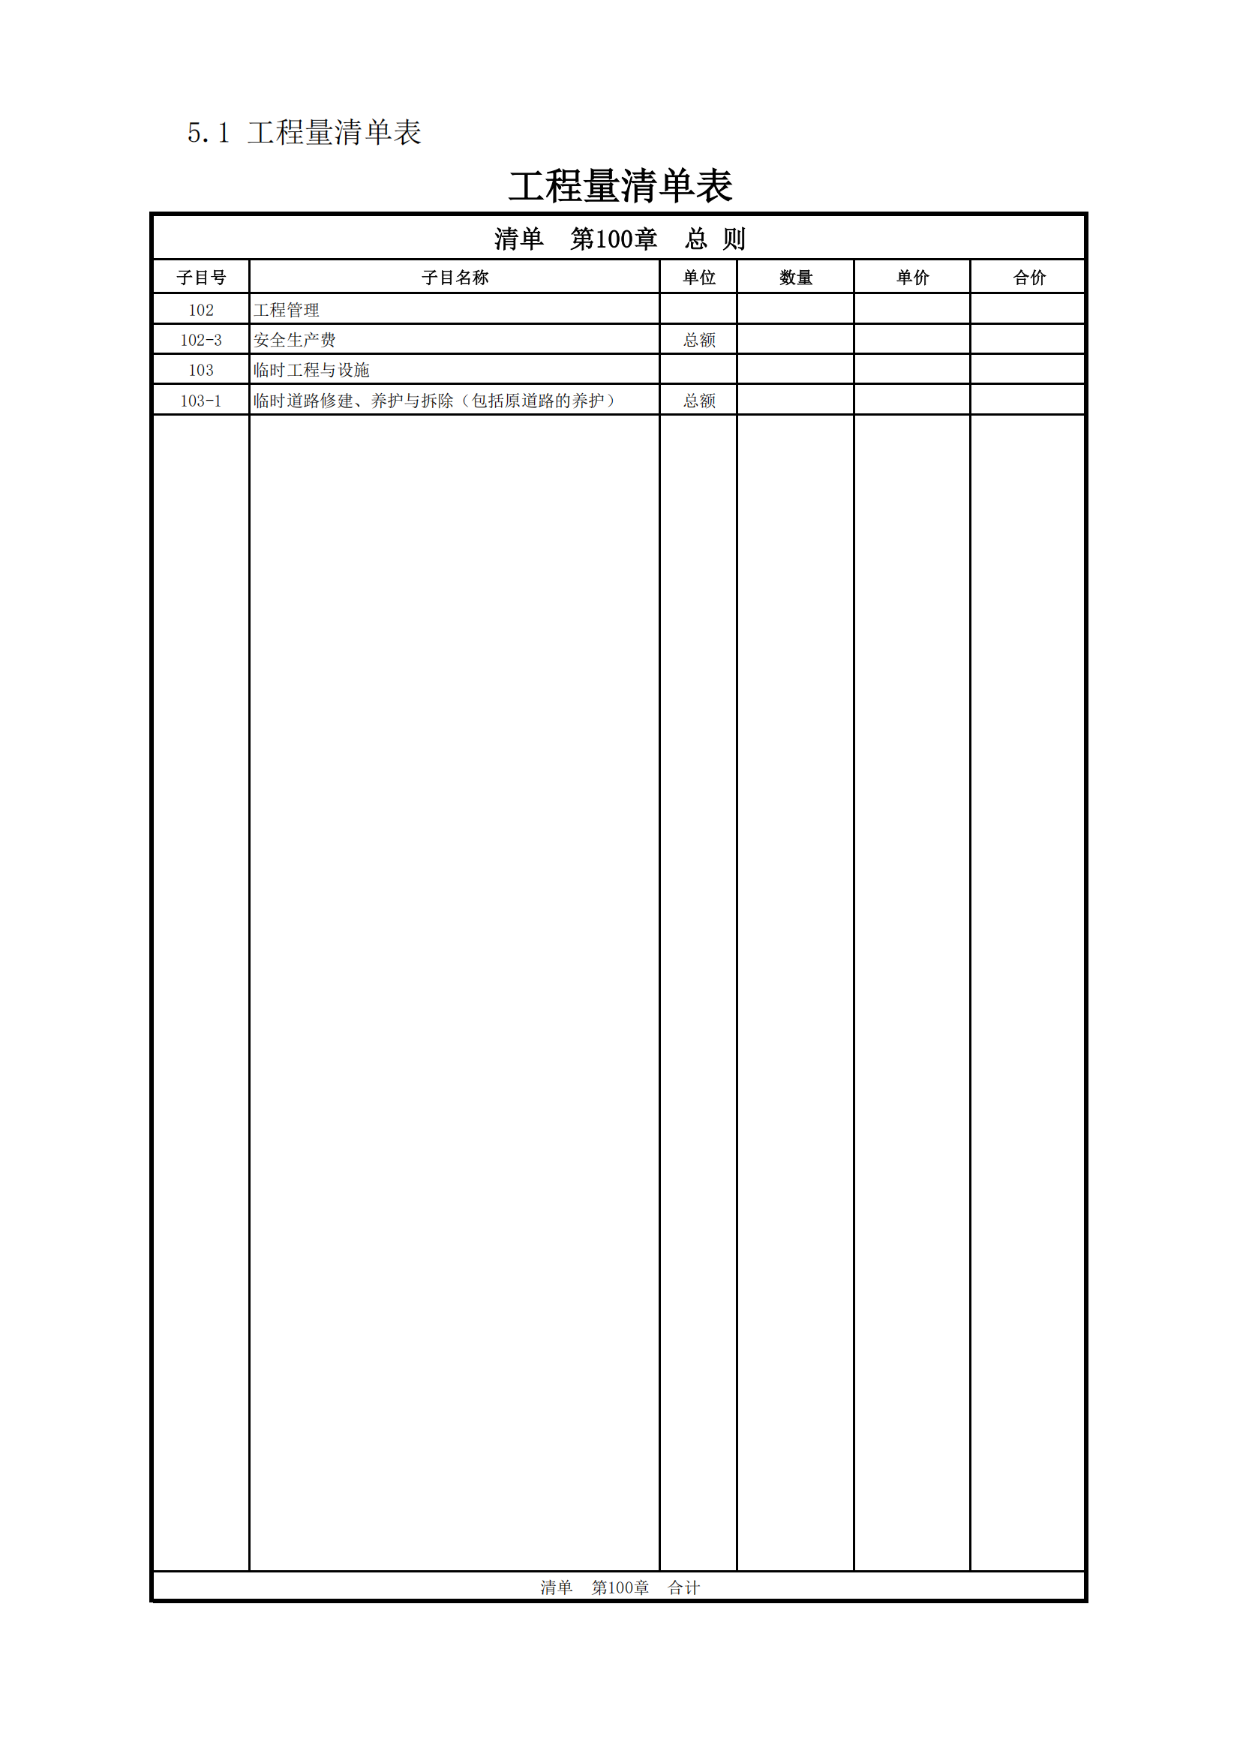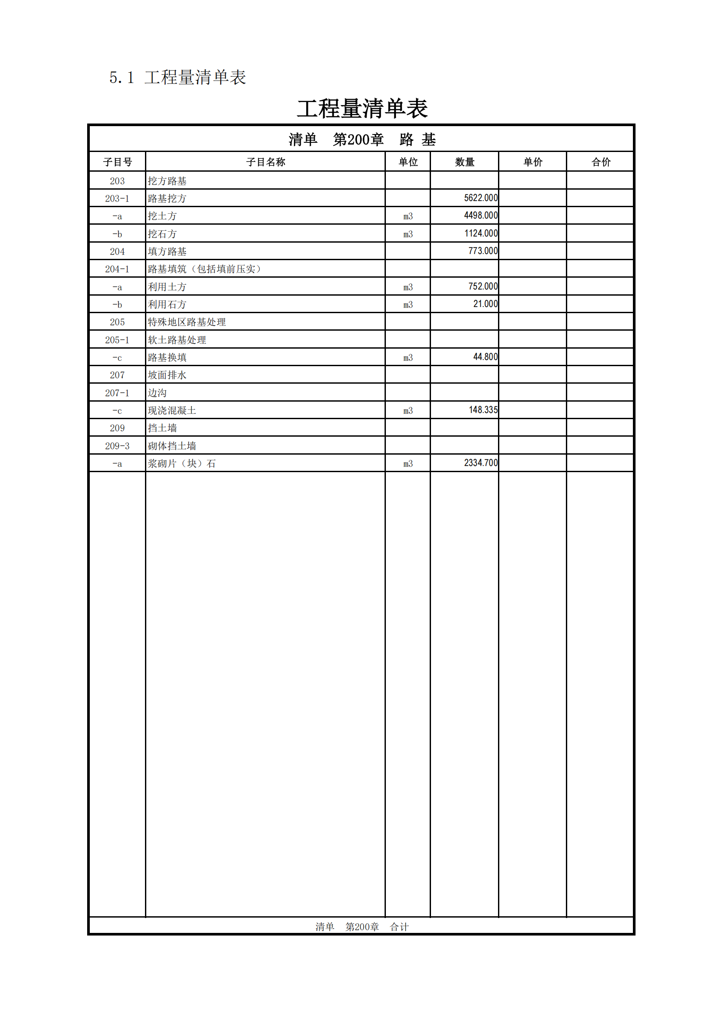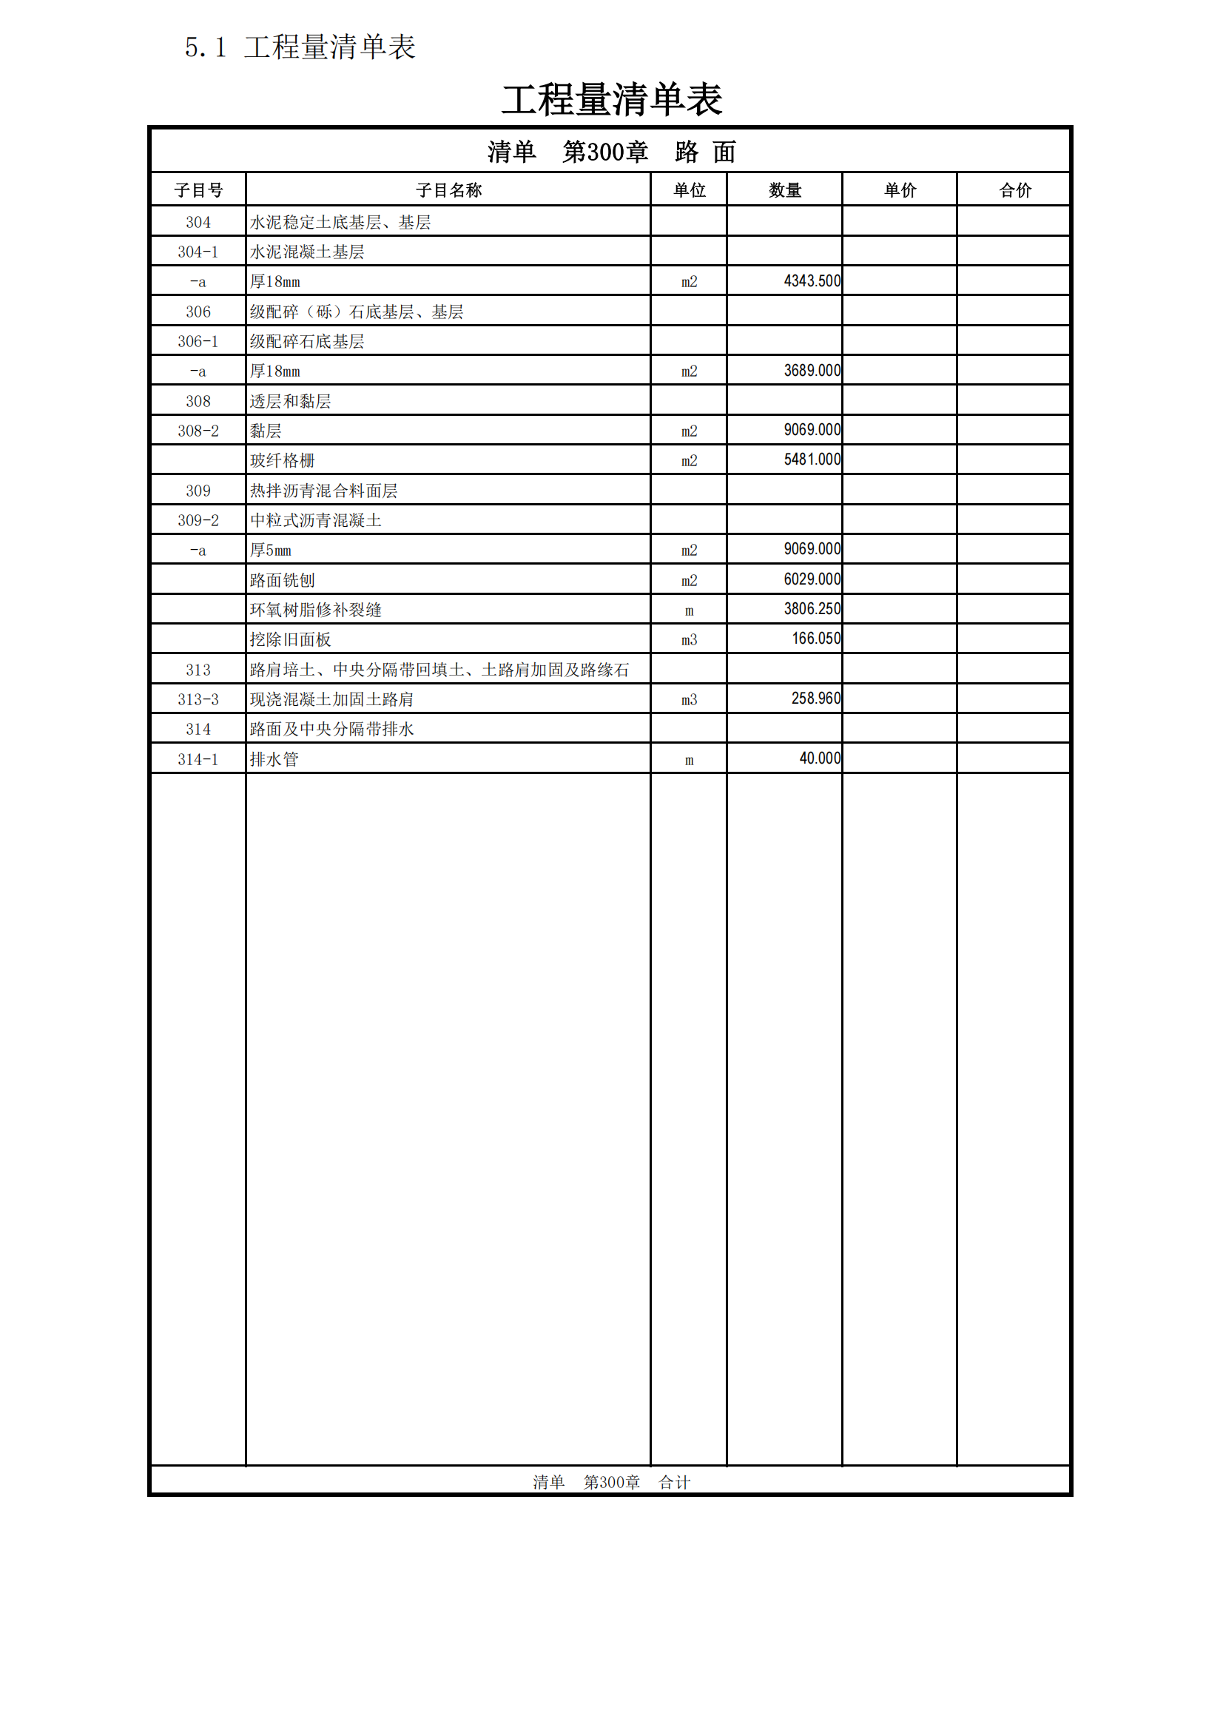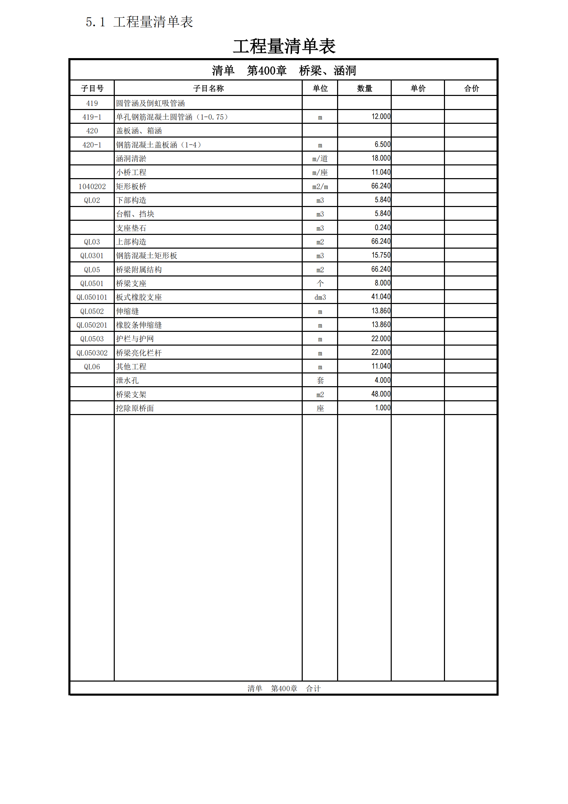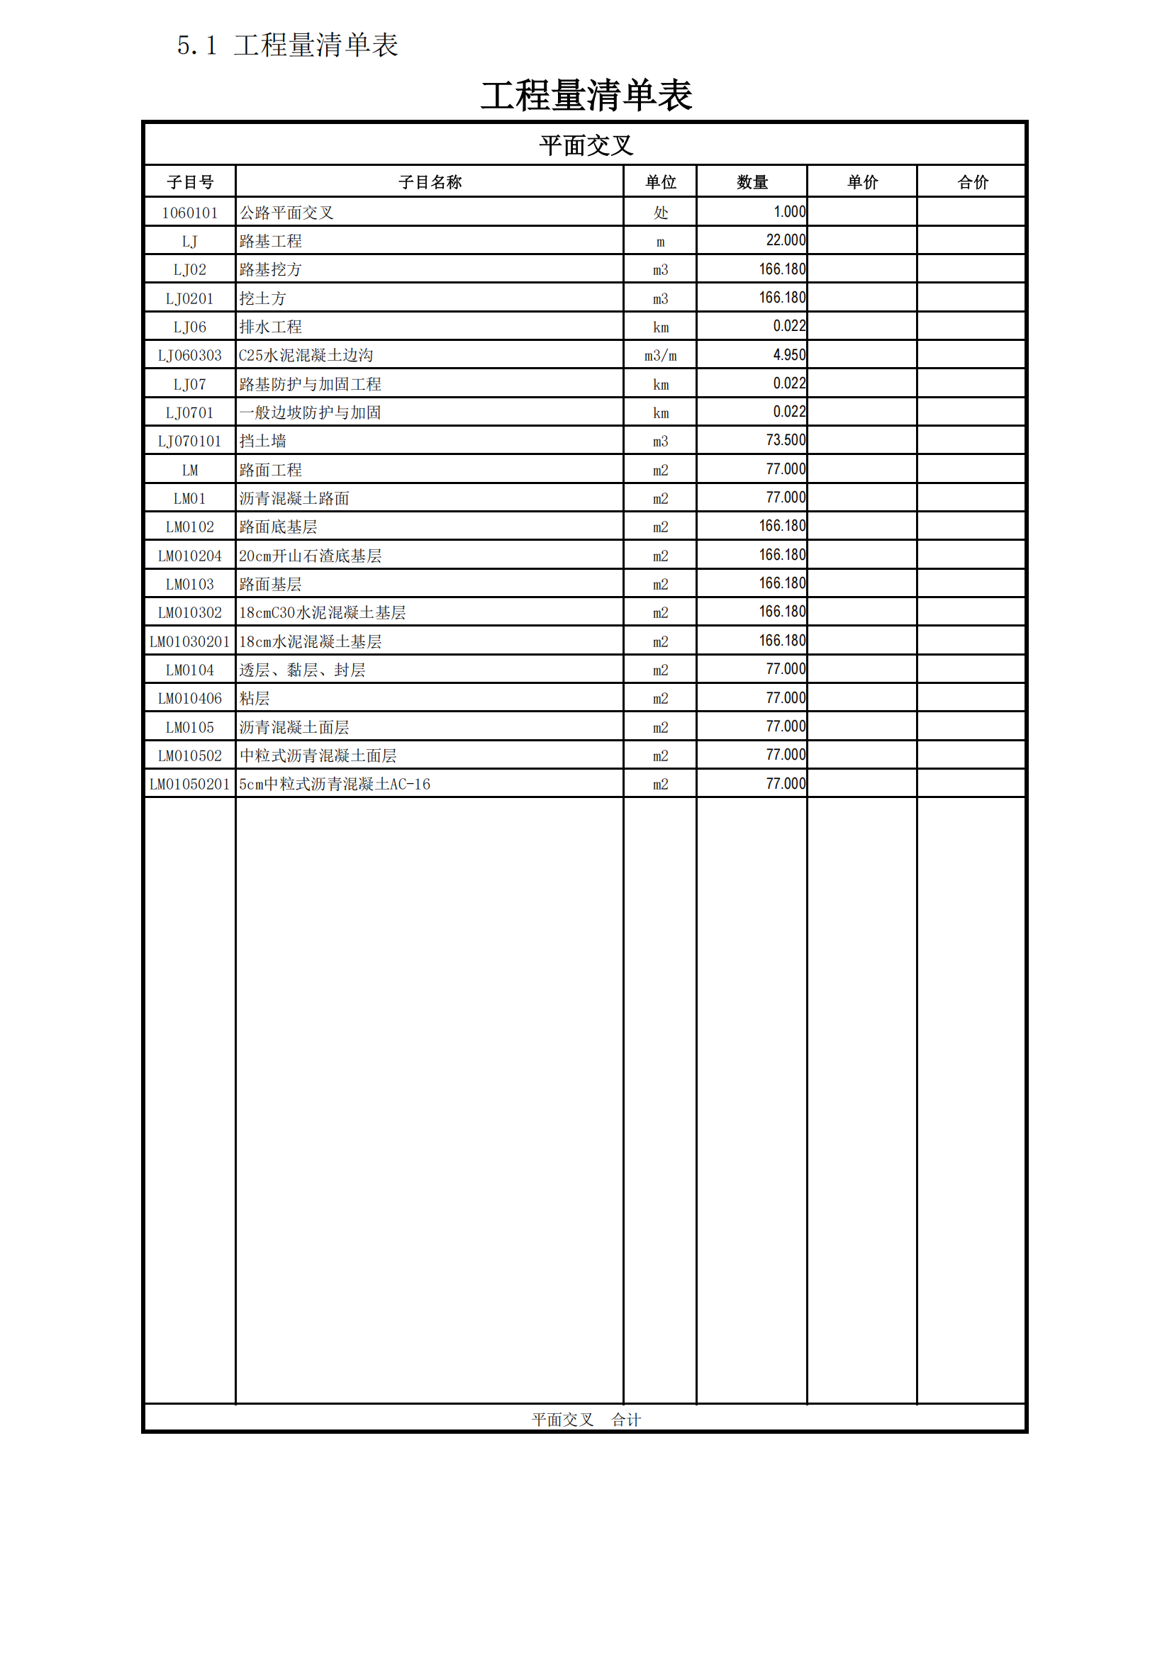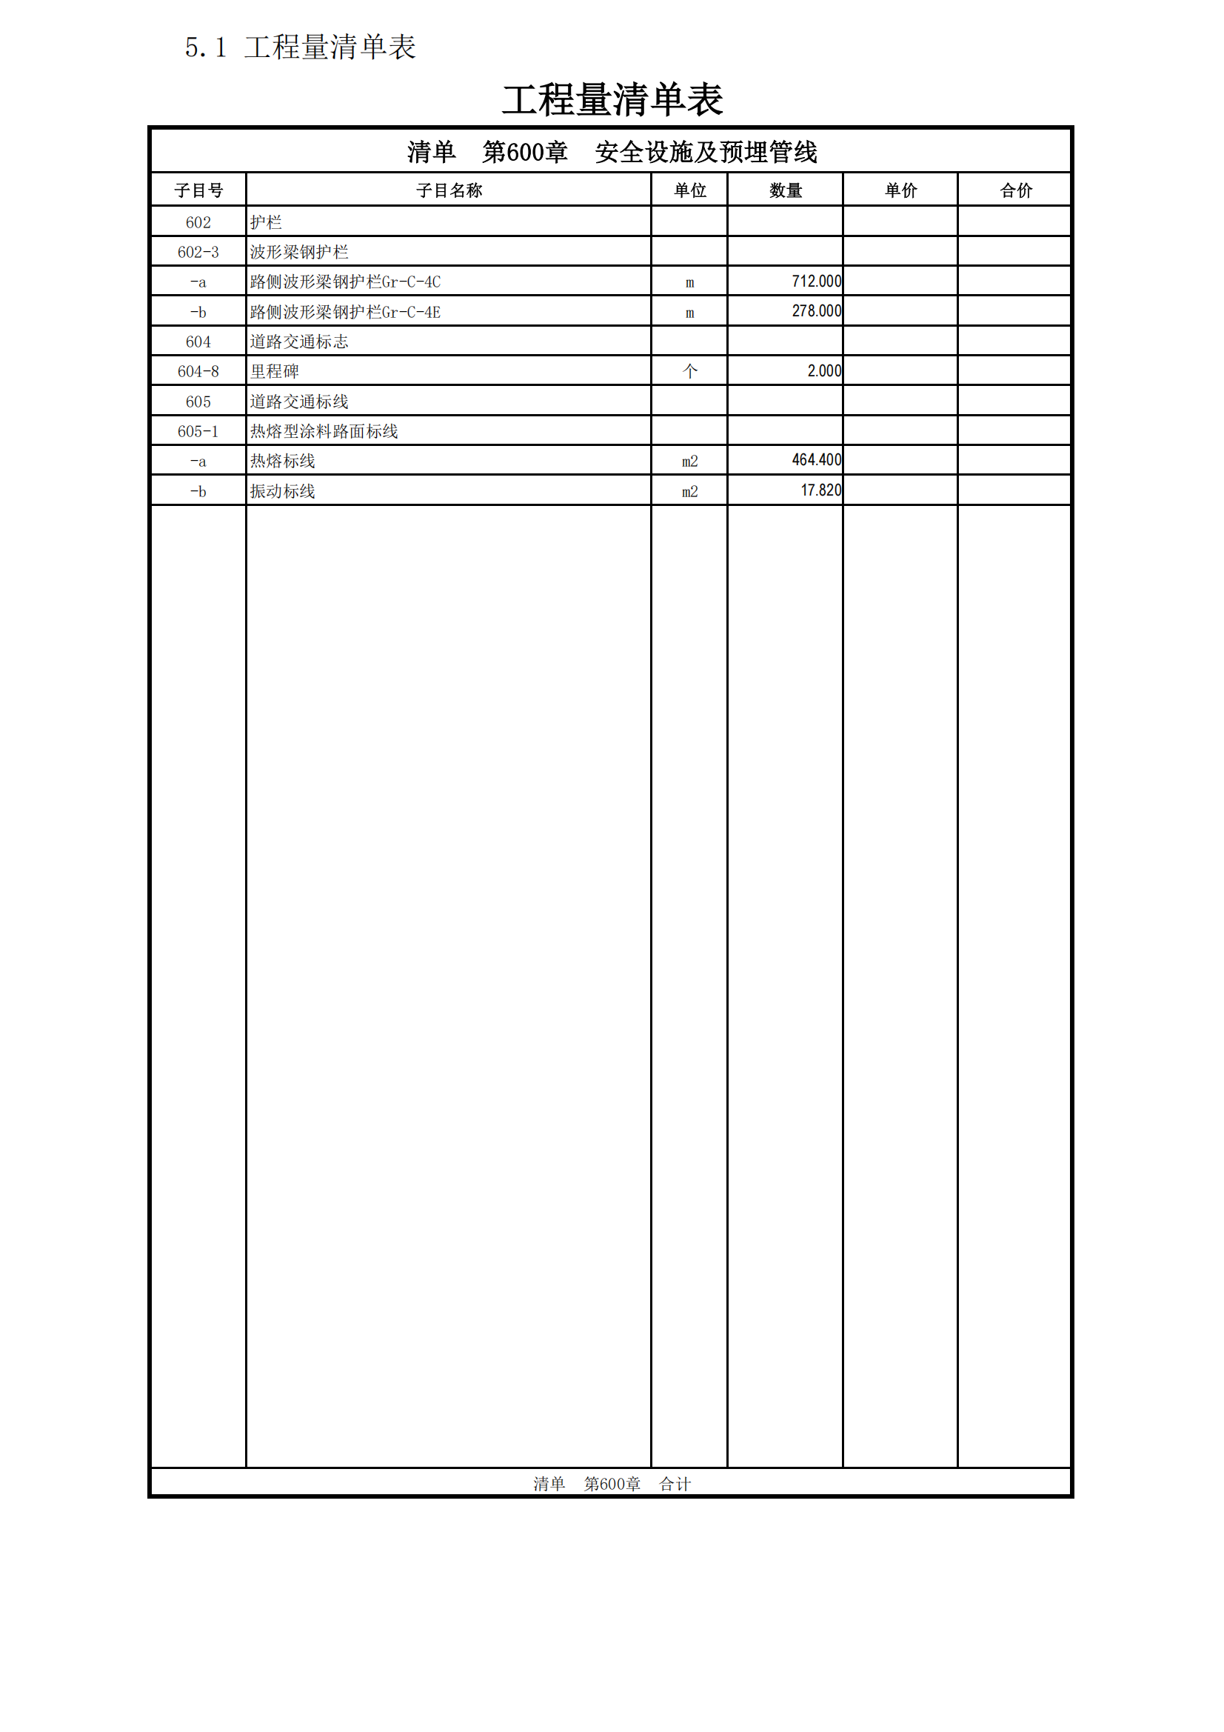

七、图纸（另册）此页图纸为补充交易平台上传附件图纸的后两页

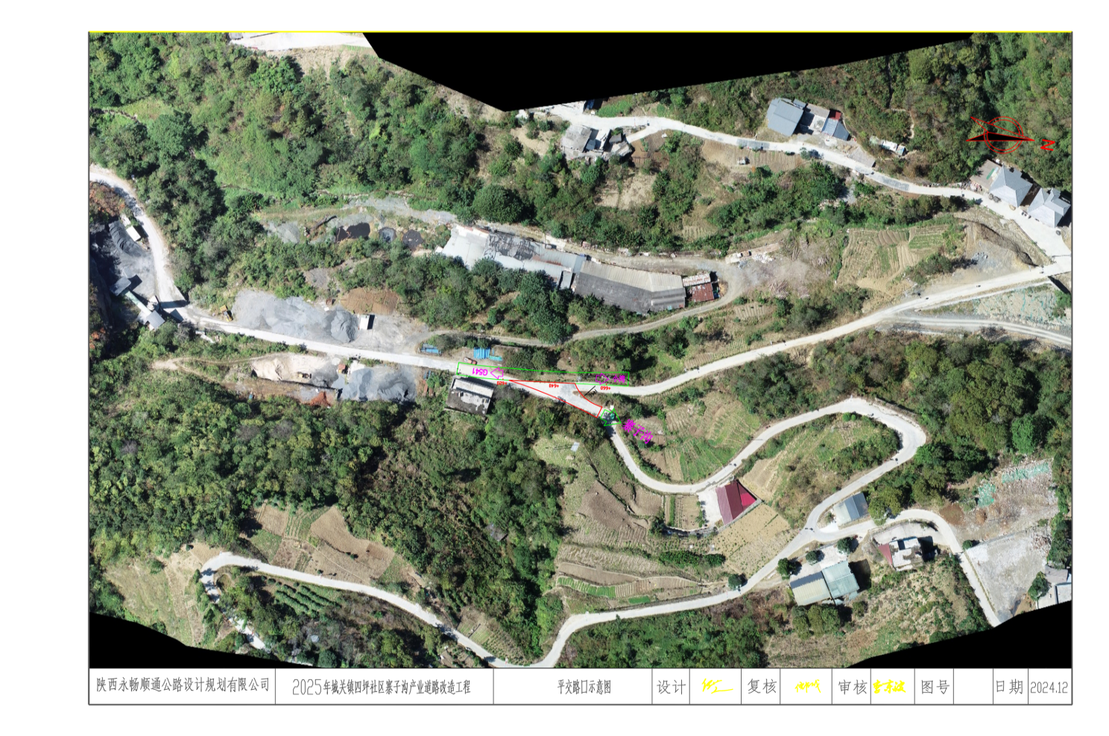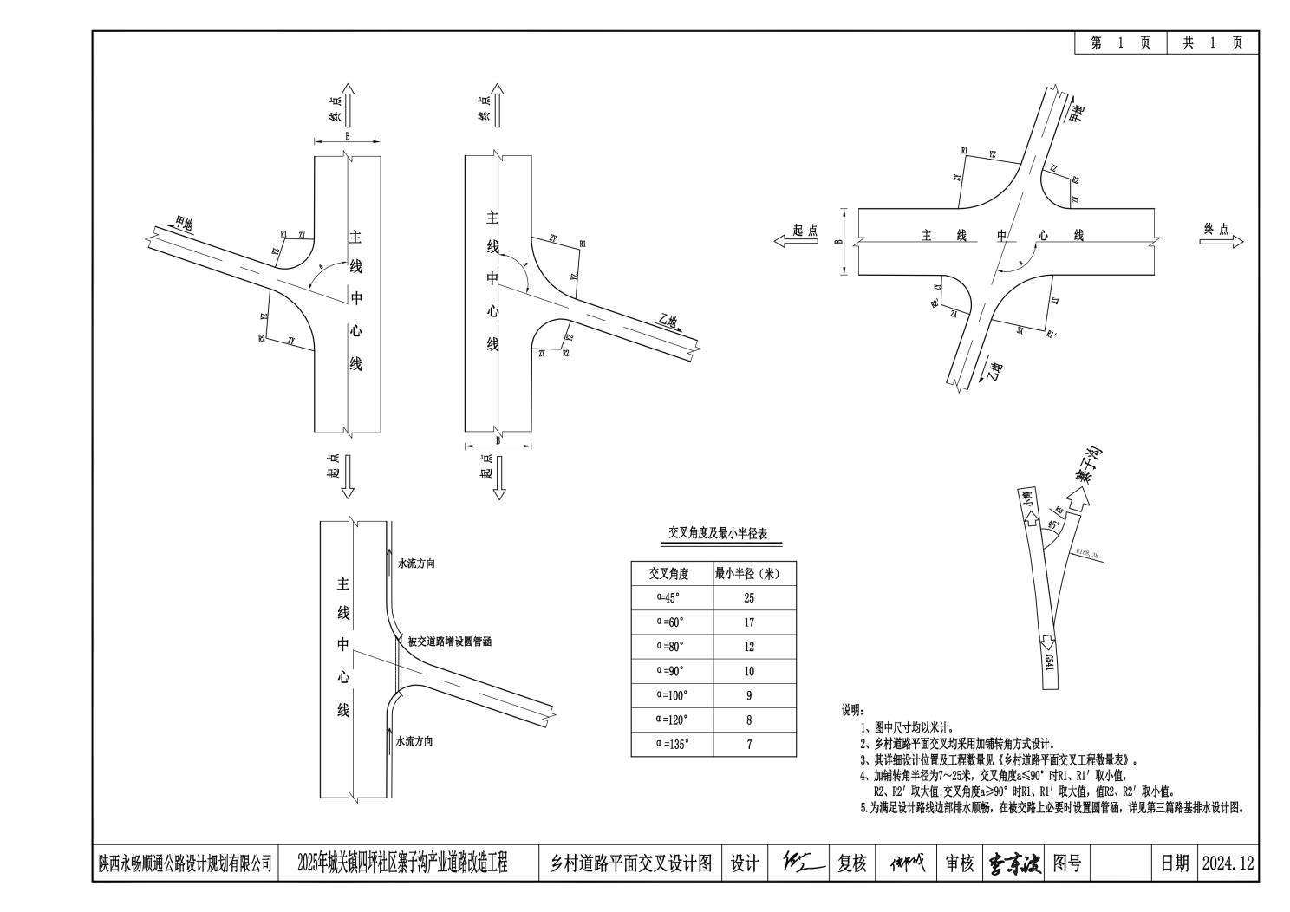

第五章 磋商响应文件基本格式

采购项目名称

磋 商 响 应 文 件

项目编号：

供 应 商 ：

法人或委托人 (签字或盖章) ：

地 址 ：

时 间 ：

目 录

一、响应函

二、法定代表人授权委托书

三、报价一览表

四、已标价工程量清单

五、资格证明文件

六、商务响应偏离表

七、投标方案

八、供应商业绩

九、投标单位拒绝政府采购领域商业贿赂承诺书

一、响应函

（采购人名称）：

根据贵方为 (采购项目名称) 招标采购工程及服务的磋商公告 (项目编号) ，签字代表 (姓名、职务) 经正式授权并代表投标单位 (投标单位名称、地址) ，提交电子投标文件 1 份。

在此，签字代表宣布同意如下：

1．所附报价表中规定的应提交和交付的工程总报价为 人民币金额数 (同时用汉字大写和数字表示的总报价) 。

2．我们将按磋商文件的规定履行合同责任和义务。

3．我们已详细审查全部磋商文件。我们完全理解并同意放弃对这方面有不明及误解的权力。

4．本磋商有效期为自磋商之日起 90 个日历日 (成交投标单位的响应文件有效期延长为与合同有效期一致) 。

5．我们完全理解并同意贵方在磋商文件中的有关拒绝磋商的条款。

6．我们同意提供按照贵方可能要求的与其磋商有关的一切数据或资料，完全理解贵方不一定接受最低磋商报价的响应文件或收到的任何响应文件。

7．若我方获得成交，我方保证按有关规定向贵方支付中标服务费。

8．与本磋商有关的一切正式往来信函请寄：

投标单位名称 (公章) ：

法定代表人或授权代理人签字：

年 月 日

二、法定代表人授权委托书

**2.1、法定代表人资格证明**

供应商：

单位性质： 地 址 ： 经营期限：

姓名： 性别： 年龄： 职务： 系 （供应商）的法定代表人。

特此证明。

供应商： （盖章）

日 期： 年 月 日

附：法定代表人身份证复印件。

|  |  |
| --- | --- |
| 法定代表人身份证复印件正面 | 法定代表人身份证复印件反面 |

注：本项目无授权委托人的，需填写此证明，不需填写本章“法定代表人授权委托书 ”。

**2.2、法定代表人授权委托书（如有）**

本授权委托书声明：我 （姓名）系 （供应商名称）的法定代表人，现代表公司授权委托 （被授权人的姓名、职务） 为我公司合法代理人，代表本公司参加签署本项目 （项目名称、项目编号）的投标工作。代理人在本次投标中所签署的一切文件和处理的一切有关事项，我公司均予承认。

代理人无转委托权，特此委托。

本授权书于 年 月 日签字生效， 特此声明。

法定代表人签字或盖章： 被授权人签字：

（公章）： 被授权人联系电话：

日 期 ： 年 月 日

附：法定代表人、被授权人身份证复印件。

|  |  |
| --- | --- |
| 法定代表人身份证复印件正面 | 被授权人身份证复印件正面 |
| 法定代表人身份证复印件反面 | 被授权人身份证复印件反面 |

三、报价一览表

项目编号：

|  |  |  |  |  |
| --- | --- | --- | --- | --- |
| 项目名称 | 总报价 (元) | 工期 | 质量等级 | 项目经理 |
|  |  |  |  |  |
| 总报价 (大写) |  | | | |

投标单位： (盖章)

法定代表人或授权代理人签字：

日期： 年 月 日

四、已标价工程量清单

说明： 已标价工程量清单按第四章“采购内容及技术参数”中的工程量清单表格格式填写。

五、资格证明文件 (复印件并加盖公章)

（1）具有独立承担民事责任的能力，提供供应商合法注册的法人或其他组织的营业执照等证明文件，自然人的身份证明；

（2）须提供建设行政主管部门颁发的公路工程施工总承包三级（含三级）或市政公用工程施工总承包三级（含三级）及以上资质，并具有合格有效的安全生产许可证；

（3）拟派项目经理须具备公路工程或市政工程专业二级注册建造师执业资格，提供资格证、注册证、安全生产考核合格证及无在建承诺；

（4）财务状况报告：提供2023年或2024年度会计师事务出具的财务审计报告 (包括资产负债表、利润表、现金流量表及会计报表附注，成立时间至开标时间不足一年的可提供成立后任意时段的资产负债表) 或开标前六个月内其基本账户银行出具的资信证明 (附开户许可证)；

（5）缴纳税收：提供开标前六个月内任意一个月已缴纳完税凭证或税务机关开具的完税证明 (任意税种) ，依法免税的应提供相关文件证明；

（6）社会保障资金缴纳证明：提供开标前六个月内任意一个月已缴纳的社会保障资金缴存单据或社保机构开具的社会保险参保缴费情况证明 (依法不需要缴纳社会保障资金的投标人应提供相关证明) ；

（7）参加政府采购活动前三年内，在经营活动中没有重大违法记录（提供参加政府采购活动前3年内在经营活动中没有重大违法记录的书面声明）；

（8）供应商应授权合法的人员参加磋商全过程，其中法定代表人直接参加磋商的，须出具法人身份证，并与营业执照上信息一致。法定代表人授权代表参加磋商的，须出具法定代表人授权书及授权代表身份证；

（9）具备履行合同所必需的设备和专业技术能力的证明材料（提供具备履行合同所必需的设备和专业技术能力的承诺）；

（10）供应商不得为“信用中国”网站（www. creditchina. gov. cn ）中列入失信被执行人和重大税收违法案件当事人名单的单位，不得为中国政府采购网（www.ccgp.gov.cn ）政府采购严重违法失信行为记录名单中被财政部门禁止参加政府采购活动的单位。

（11）本项目专门面向小微企业采购，供应商应为小型企业、微型企业或监狱企业或残疾人福利性单位。供应商应提供中小企业声明函（注：若供应商为残疾人福利性单位的，提供《残疾人福利性单位声明函》；若供应商为监狱企业的，提供由省级以上监狱管理局、戒毒管理局（含新疆生产建设兵团）出具的属于监狱企业的证明文件）。

注：投标单位未按磋商采购文件要求附相关资质证件的，按废标处理。

六、商务响应偏离表

|  |  |  |  |
| --- | --- | --- | --- |
| 序号 | 磋商文件要求 | 投标文件响应 | 备 注 |
|  |  |  |  |
|  |  |  |  |
|  |  |  |  |
|  |  |  |  |
|  |  |  |  |
|  |  |  |  |
|  |  |  |  |
|  |  |  |  |
|  |  |  |  |
|  |  |  |  |
|  |  |  |  |

法定代表人或被授权代表签字：

投 标 单 位 公 章 ：

日 期 ：

注：本表只填写响应文件中与磋商文件有偏离 (包括正偏离和负偏离) 的内容，响应文件与磋商文件要求完全一致的，不用在此表中列出，但须提交空白表。

七、投标方案

供应商依照磋商文件《评分标准》中各项条款的要求，编制响应方案格式自拟。凡因供应商对磋商文件阅读不深、理解不透、误解、疏漏等导致扣分，由供应商自行承担。

附表 1：拟投入本项目的主要施工设备表

|  |  |  |  |  |  |  |  |  |  |
| --- | --- | --- | --- | --- | --- | --- | --- | --- | --- |
| 序 号 | 设备名 称 | 型号 规格 | 数量 | 国别 产地 | 制造  年份 | 额定功率 ( KW ) | 生产  能力 | 用于施 工部位 | 备注 |
|  |  |  |  |  |  |  |  |  |  |
|  |  |  |  |  |  |  |  |  |  |
|  |  |  |  |  |  |  |  |  |  |
|  |  |  |  |  |  |  |  |  |  |
|  |  |  |  |  |  |  |  |  |  |
|  |  |  |  |  |  |  |  |  |  |
|  |  |  |  |  |  |  |  |  |  |
|  |  |  |  |  |  |  |  |  |  |
|  |  |  |  |  |  |  |  |  |  |
|  |  |  |  |  |  |  |  |  |  |
|  |  |  |  |  |  |  |  |  |  |
|  |  |  |  |  |  |  |  |  |  |
|  |  |  |  |  |  |  |  |  |  |
|  |  |  |  |  |  |  |  |  |  |

备注：机械设备不作为项目准入条件，但应作出相关承诺。

附表 2：劳动力计划表

单位：人

|  |  |  |  |  |  |  |  |
| --- | --- | --- | --- | --- | --- | --- | --- |
| 工种 | 按工程施工阶段投入劳动力情况 | | | | | | |
|  |  |  |  |  |  |  |  |
|  |  |  |  |  |  |  |  |
|  |  |  |  |  |  |  |  |
|  |  |  |  |  |  |  |  |
|  |  |  |  |  |  |  |  |
|  |  |  |  |  |  |  |  |
|  |  |  |  |  |  |  |  |
|  |  |  |  |  |  |  |  |
|  |  |  |  |  |  |  |  |
|  |  |  |  |  |  |  |  |
|  |  |  |  |  |  |  |  |
|  |  |  |  |  |  |  |  |
|  |  |  |  |  |  |  |  |
|  |  |  |  |  |  |  |  |
|  |  |  |  |  |  |  |  |
|  |  |  |  |  |  |  |  |
|  |  |  |  |  |  |  |  |
|  |  |  |  |  |  |  |  |
|  |  |  |  |  |  |  |  |
|  |  |  |  |  |  |  |  |
|  |  |  |  |  |  |  |  |

附表 3：计划开、竣工日期和施工进度网络图

1．供应商应递交施工进度网络图或施工进度表，说明按招标文件要求的计划工期进行施工的各个关键日期。

2．施工进度表可采用网络图 (或横道图) 表示。

附表 4：项目管理机构组成

(一) 项目管理机构人员组成表

|  |  |  |  |  |  |  |
| --- | --- | --- | --- | --- | --- | --- |
| 姓名 | 性别 | 年龄 | 职称 | 专业 | 资格证书编号 | 拟在本项目中担任的工作或岗位 |
|  |  |  |  |  |  |  |
|  |  |  |  |  |  |  |
|  |  |  |  |  |  |  |
|  |  |  |  |  |  |  |
|  |  |  |  |  |  |  |
|  |  |  |  |  |  |  |
|  |  |  |  |  |  |  |
|  |  |  |  |  |  |  |
|  |  |  |  |  |  |  |
|  |  |  |  |  |  |  |
|  |  |  |  |  |  |  |
|  |  |  |  |  |  |  |
|  |  |  |  |  |  |  |
|  |  |  |  |  |  |  |
|  |  |  |  |  |  |  |

(二) 主要人员简历表

附 1：项目经理简历表

项目经理应附执业资格证书、注册证书、安全生产考核合格证书、职称证（如有）、身份证及无在建承诺等资料。

|  |  |  |  |  |  |  |  |
| --- | --- | --- | --- | --- | --- | --- | --- |
| 姓 名 |  | 年 龄 |  | | 学 历 | |  |
| 职 称 |  | 职 务 |  | | 拟在本工程任职 | | 项目经理 |
| 注册建造师资格等级 | | | 级 | | 建造师专业 | |  |
| 毕业学校 | 年毕业于 | | | 学校 | | 专业 | |
| 主要工作经历 | | | | | | | |
| 时 间 | 参加过的类似项目名称 | | | 工程概况说明 | | 发包人及联系电话 | |
|  |  | | |  | |  | |
|  |  | | |  | |  | |
|  |  | | |  | |  | |
|  |  | | |  | |  | |
|  |  | | |  | |  | |
|  |  | | |  | |  | |
|  |  | | |  | |  | |
|  |  | | |  | |  | |

附 2：技术负责人简历表

技术负责人应附身份证、职称证等资料。

|  |  |  |  |  |  |  |  |
| --- | --- | --- | --- | --- | --- | --- | --- |
| 姓 名 |  | 年 龄 |  | | 学 历 | |  |
| 职 称 |  | 职 务 |  | | 拟在本工程任职 | | 技术负责人 |
| 注册建造师资格等级 | | | 级 | | 建造师专业 | |  |
| 毕业学校 | 年毕业于 | | | 学校 | | 专业 | |
| 主要工作经历 | | | | | | | |
| 时 间 | 参加过的类似项目名称 | | | 工程概况说明 | | 发包人及联系电话 | |
|  |  | | |  | |  | |
|  |  | | |  | |  | |
|  |  | | |  | |  | |
|  |  | | |  | |  | |
|  |  | | |  | |  | |
|  |  | | |  | |  | |
|  |  | | |  | |  | |
|  |  | | |  | |  | |

附 3：项目其他人员简历表

项目其他人员指资料员、材料员、施工员、安全员、质量员等岗位人员，应附岗位证书、身份证等资料。

|  |  |  |  |
| --- | --- | --- | --- |
| 岗位名称 |  | | |
| 姓 名 |  | 年 龄 |  |
| 性 别 |  | 毕业学校 |  |
| 学历和专业 |  | 毕业时间 |  |
| 拥有的执业资格 |  | 专业职称 |  |
| 执业资格证书编号 |  | 工作年限 |  |
| 主 要 工 作 业 绩 及 担 任 的 主 要 工 作 |  | | |

八、供应商业绩

|  |  |  |  |  |  |
| --- | --- | --- | --- | --- | --- |
| 年份 | 项目名称 | 合同金额 (元) | 完成时间 | 完成质量 | 备注 |
|  |  |  |  |  |  |
|  |  |  |  |  |  |
|  |  |  |  |  |  |
|  |  |  |  |  |  |
|  |  |  |  |  |  |
|  |  |  |  |  |  |

说明：1、后附业绩证明材料。

2、供应商应如实列出以上情况，如有隐瞒，一经查实将导致其响应文件被拒绝。

3、未按上述要求提供、填写的，评标时不予以考虑。

供应商名称： (单位盖章)

法定代表人或委托代理人： (签字)

日期: 年 月 日

九、投标单位拒绝政府采购领域商业贿赂承诺书

为响应党中央、国务院关于治理政府采购领域商业贿赂行为的号召，我单位在此庄严承诺：

1、在参与政府采购活动中遵纪守法、诚信经营、公平竞标。

2、不向政府采购人、采购代理机构和政府采购评审专家进行任何形式的商业贿赂以谋取交易机会。

3、不向政府采购代理机构和采购人提供虚假资质文件或采用虚假应标方式参与政府采购市场竞争并谋取中标、成交。

4、不采取“围标、陪标”等商业欺诈手段获得政府采购定单。

5、不采取不正当手段诋毁、排挤其他投标单位。

6、不在提供商品和服务时“偷梁换柱、以次充好”损害采购人的合法权益。

7、不与采购人、采购代理机构政府采购评审专家或其它投标单位恶意串通，进行质疑和投诉，维护政府采购市场秩序。

8、尊重和接受政府采购监督管理部门的监督和政府采购代理机构招标采购要求，承担因违约行为给采购人造成的损失。

9、不发生其他有悖于政府采购公开、公平、公正和诚信原则的行为。 承诺单位： (盖章)

全权代表： (签字)

地 址 ：

邮 编 ：

电 话 ：

年 月 日

小微企业声明函 (工程)

本公司(联合体)郑重声明，根据《政府采购促进中小企业发展管理办法》(财库 ﹝ 2020 ﹞ 46 号) 的规定，本公司 (联合体) 参加 (单位名称) 的 (项目名称) 采购活动，工程的施工单位全部为符合政策要求的小微企业。相关企业 (含联 合体中的小微企业、签订分包意向协议的小微企业) 的具体情况如下：

1. (标的名称) ，属于 建筑业 (采购文件中明确的所属行业) ； 承建 (承接) 企业为 (企业名称) ，从业人员 人，营业收入为 万 元，资产总额为 万元，属于 (小型企业、微型企业) ；

2. (标的名称) ，属于 建筑业 (采购文件中明确的所属行业) ； 承建 (承接) 企业为 (企业名称) ，从业人员 人，营业收入为 万元，资产总额为 万元 1 ，属于 (小型企业、微型企业) ；

以上企业，不属于大企业的分支机构，不存在控股股东为大企业的情形，也不存在与大 企业的负责人为同一人的情形。

本企业对上述声明内容的真实性负责。如有虚假，将依法承担相应责任。

企业名称 (盖章) ：

日 期：

注：从业人员、营业收入、资产总额填报上一年度数据，无上一年度数据的新成立企业可不填报。